Memorial de Cálculo Estrutural
MET20170804-R00
Galpão em aço 25mX54m

Revisões:
R00 – Emissão inicial: 04.08.2017 – Jacob

1 Introdução
1.1 Objetivo:
O objetivo desse documento é registrar para posteriores consultas os procedimentos e considerações utilizadas para dimensionar um galpão em estrutura metálica, conforme requisitos das normas aplicáveis citadas em 1.2.
O documento original encontra-se em poder do escritório Jacob Engenharia e Educação, localizado à Rua Cidade de Quito, 103 – Bairro Vista Verde – São José dos Campos – SP e uma cópia encontra-se em poder do cliente Sr. Fulano de Tal, Sócio diretor da empresa Fulano de Tal ME, e se refere ao contrato de prestação de serviços firmado em 03 de Agosto de 2017 sob número 123456.

1.2 Normas adotadas
Foram adotadas as seguintes normas para elaboração desse memorial de cálculo estrutura:
- ABNT NBR8800/08 – Projetos de Estruturas de Aço e de Estruturas mistas de aço e concreto em edifícios
- ABNT NBR14.762/10 – Dimensionamento de perfis de aço formados a Frio
- ABNT NBR6120/80 – Cargas para cálculos de estruturas em edificações
- ABNT NBR6123/88 – Esforços devido ao vento nas edificações
- ANSI/AISC 360-16 – Specification for Structural Steel Buildings
1.3 Softwares e ferramentas utilizadas.
Para automação do procedimento de cálculo foram utilizadas ferramentas computacionais, listadas a seguir.

- Ftool Versão 3.01

- Visual Ventos V. 2.0.2
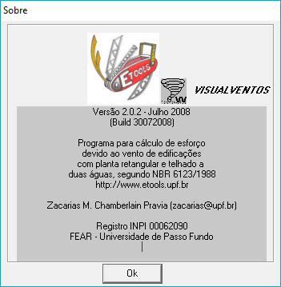

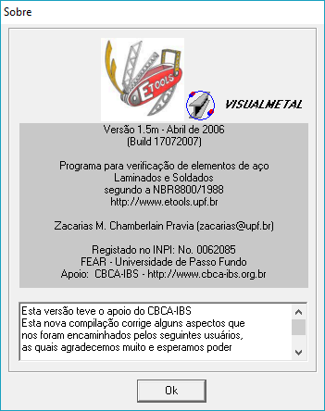
- Visual Metal v. 1.5m

- DimPerfil 4.0
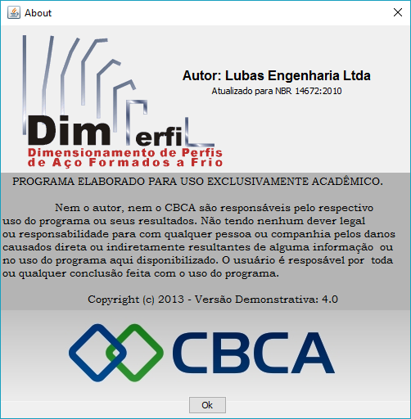

- Planilha de Microsoft Excel® desenvolvida para dimensionamento de perfis laminados de aba larga conforme NBR8800/08. A ferramenta encontra-se instalada nos computadores do escritório para eventuais auditorias.

2 Dados do projeto
2.1 – Geometria básica da edificação:
O projeto básico estrutural encontra-se anexo a este documento
Vão livre dos pórticos típicos: 25m
Distanciamento padrão entre pórticos típicos: 6m
Distanciamento padrão entre terças da cobertura: 2m
Distanciamento padrão entre terças do fechamento lateral: 2m
Distanciamento padrão entre terças dos fechamentos frontais: 2m
Distanciamento padrão entre os pilares frontais: 5m
Fechamento da cobertura em telhas termoacústicas 30mm
Fechamentos Laterais em Telhas termoacústicas 30mm

3. Determinação da carga de vento (NBR6123/88)
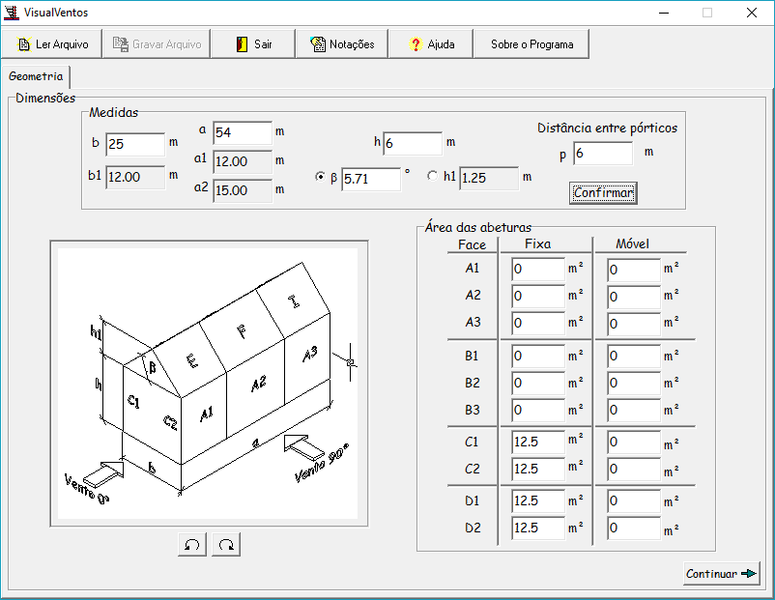
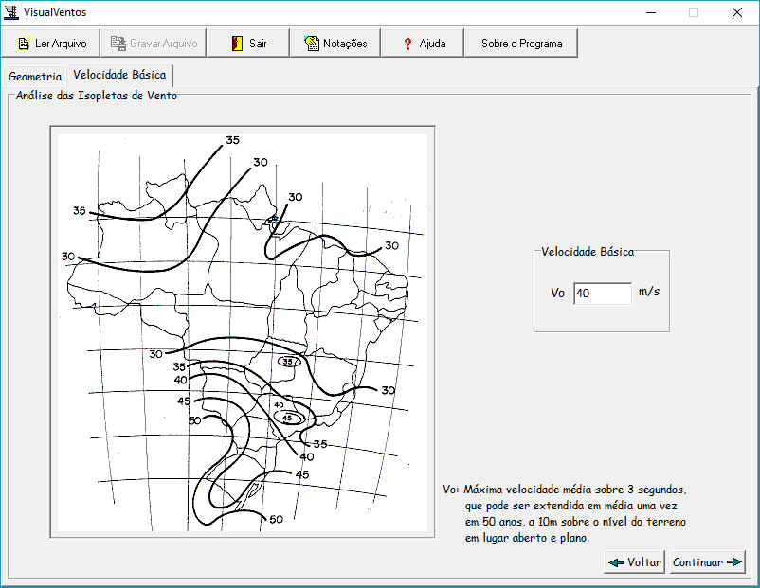

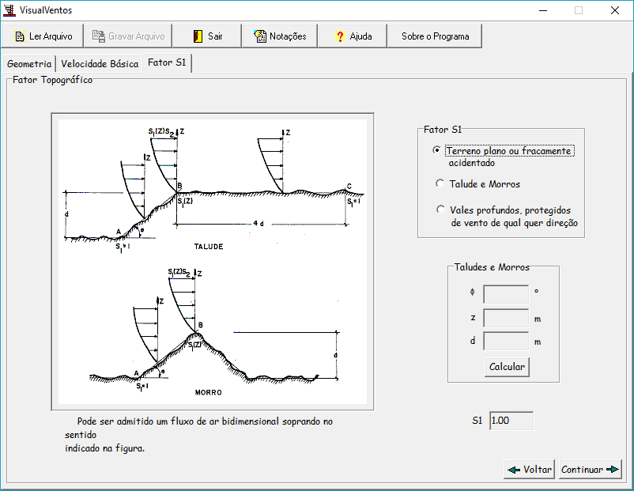
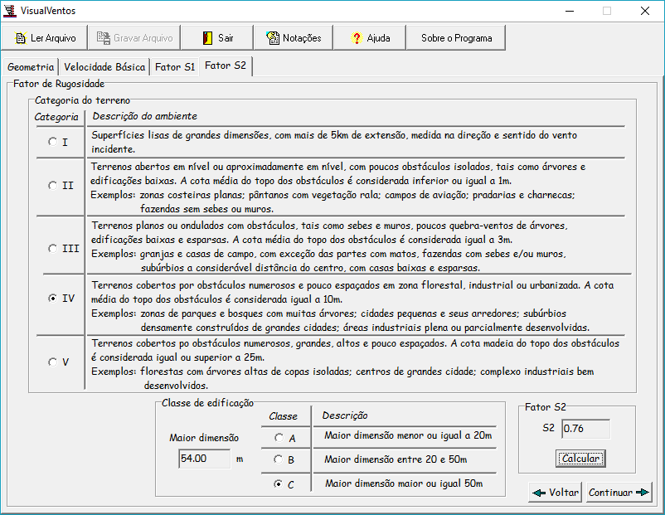

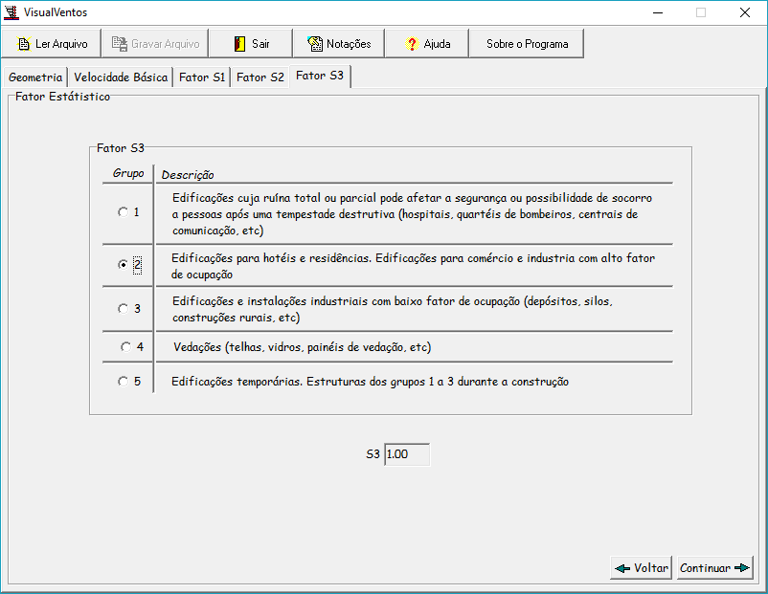
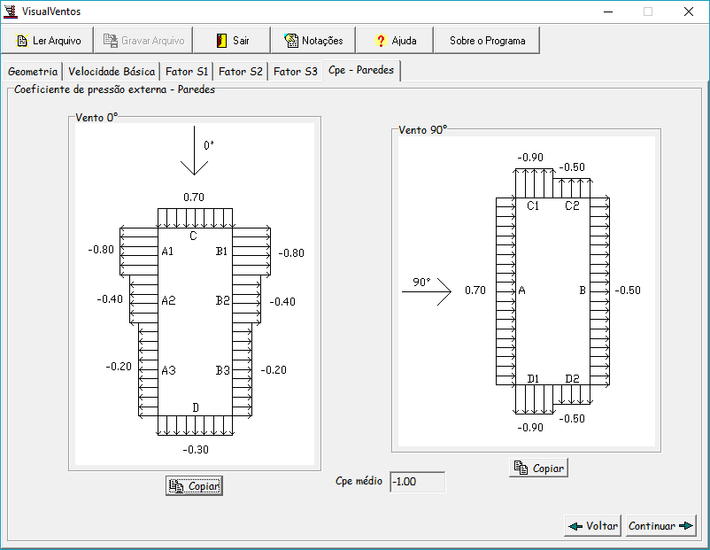

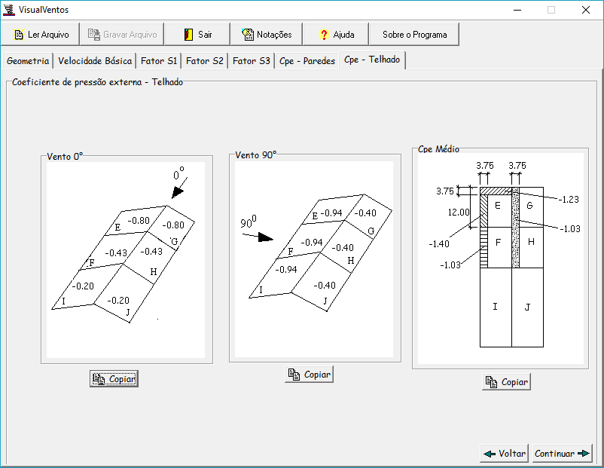
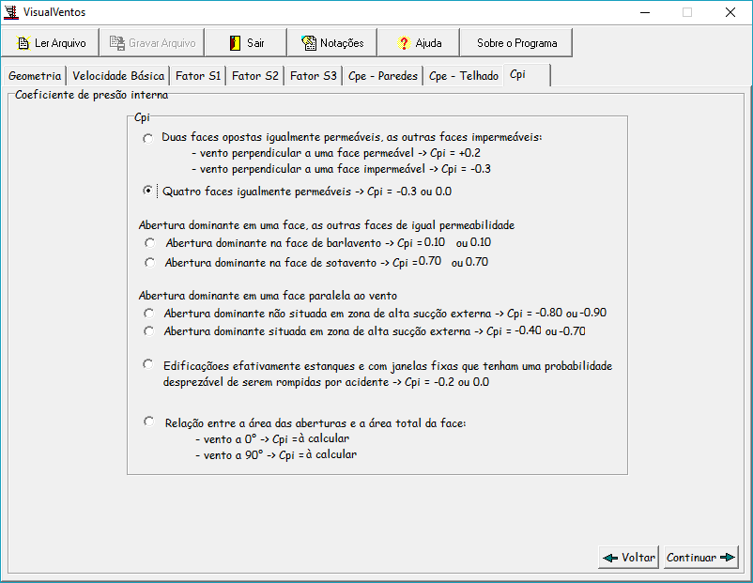

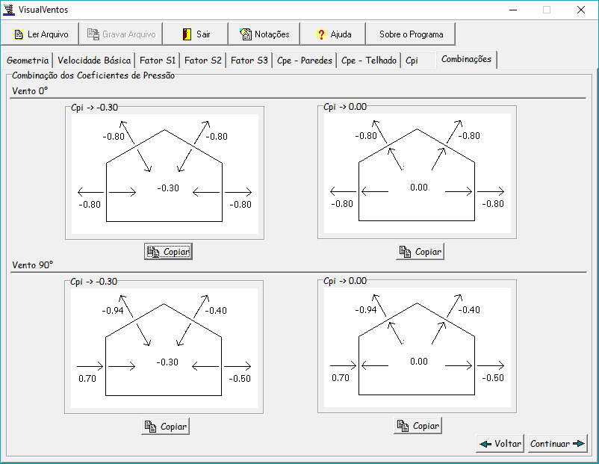
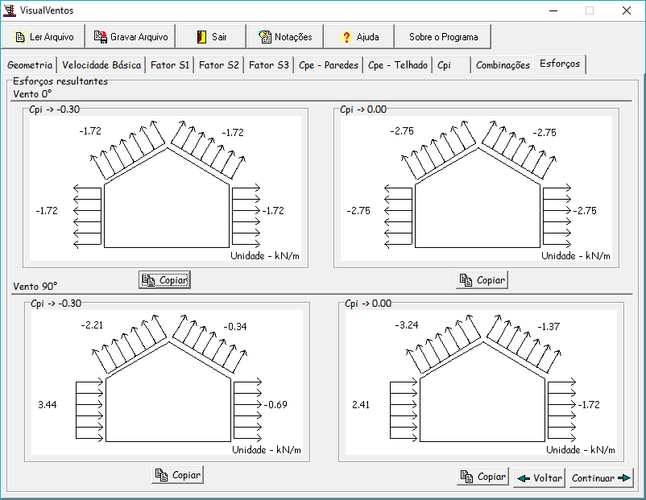

3. Modelamento estrutural (Ftool)
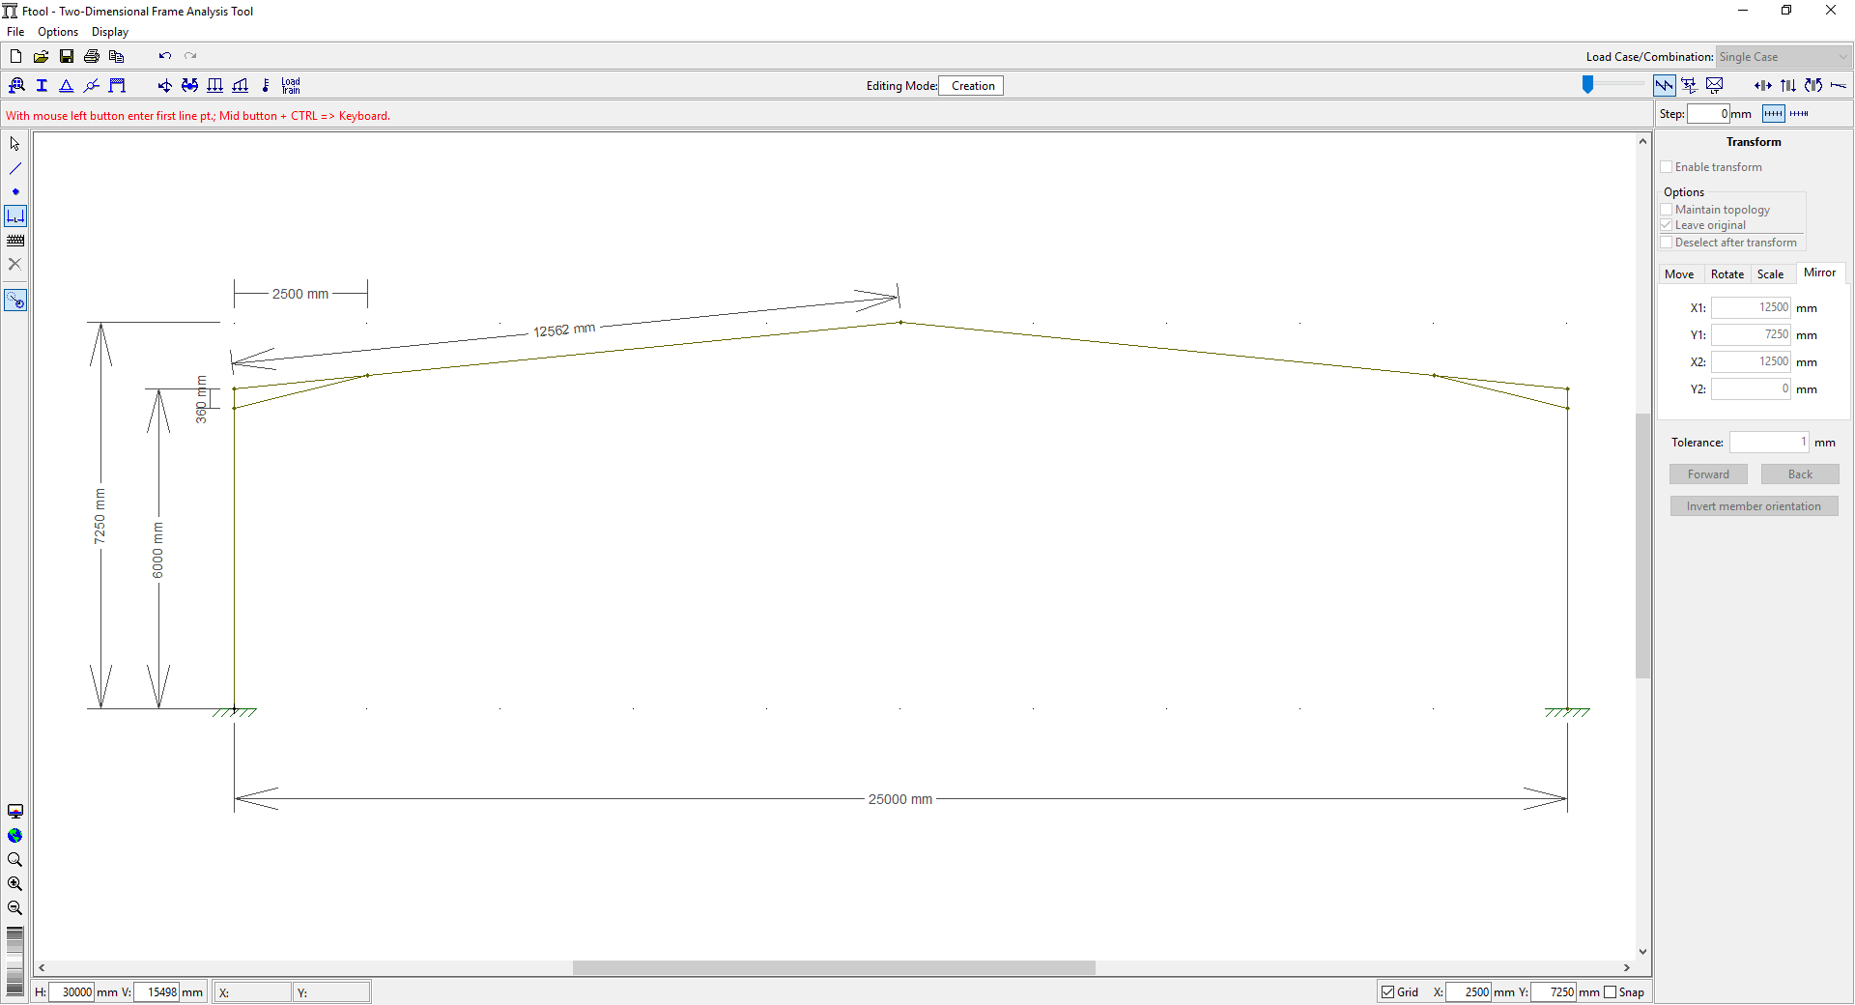

Combinação CP + SC, verificação Estados Limites de Serviço
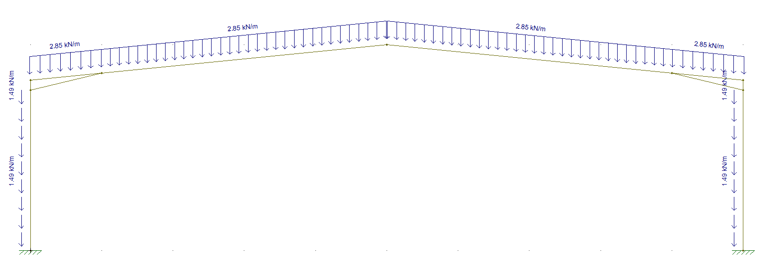
Cargas na Cobertura:
PP+ SC = (0,11 + 0,05 + 0,25) x 6m + 0,39 = 2,85 kN/m
Pilares: PP+SC = (0,11 + 0,05) x 6 + 0,53 = 1,49 kN/m
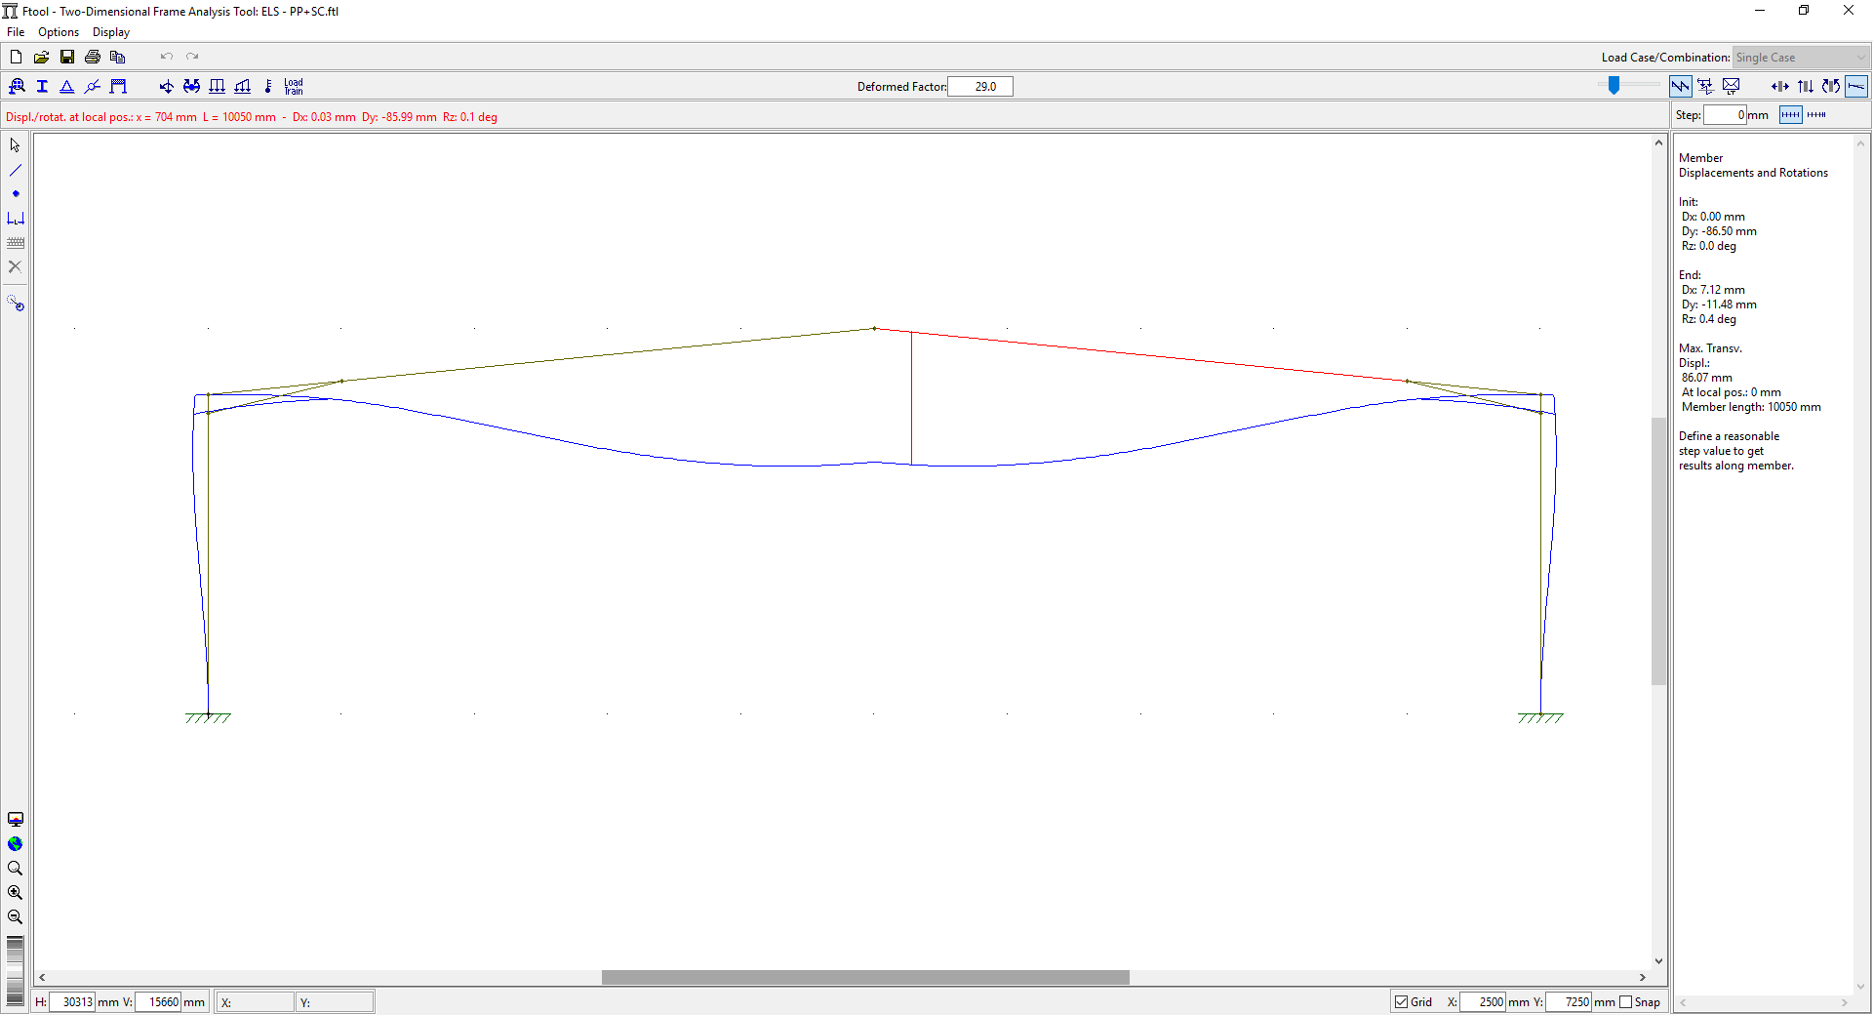
Viga:
Flecha limite: L/250 = 25000/250 = até 100mm
Flecha atuante: 86,50 mm OK
Pilar:
Flecha Limite: L/300 = 6000/300=20mm
9,36mm
OK!

Combinação PP+ V90, verificação Estados Limites de Serviço

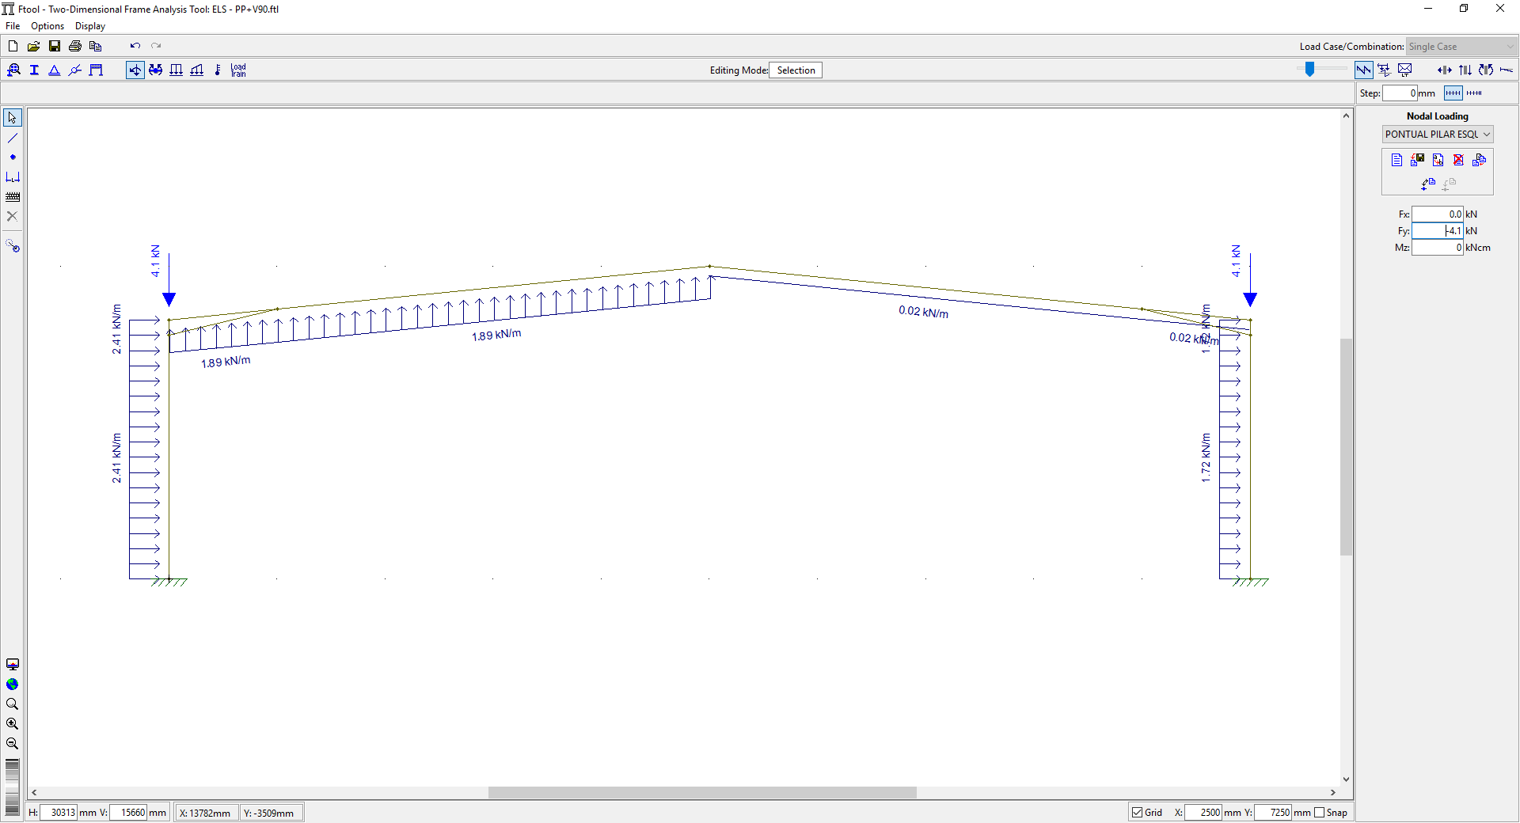
Viga:
Flecha limite: L/250 = 25000/250 = até 100mm
Flecha atuante: 31,54mm
Pilar:
Flecha Limite: L/300 = 6000/300=20mm
3,80mm
OK!

Combinação PP+ V0, verificação Estados Limites de Serviço

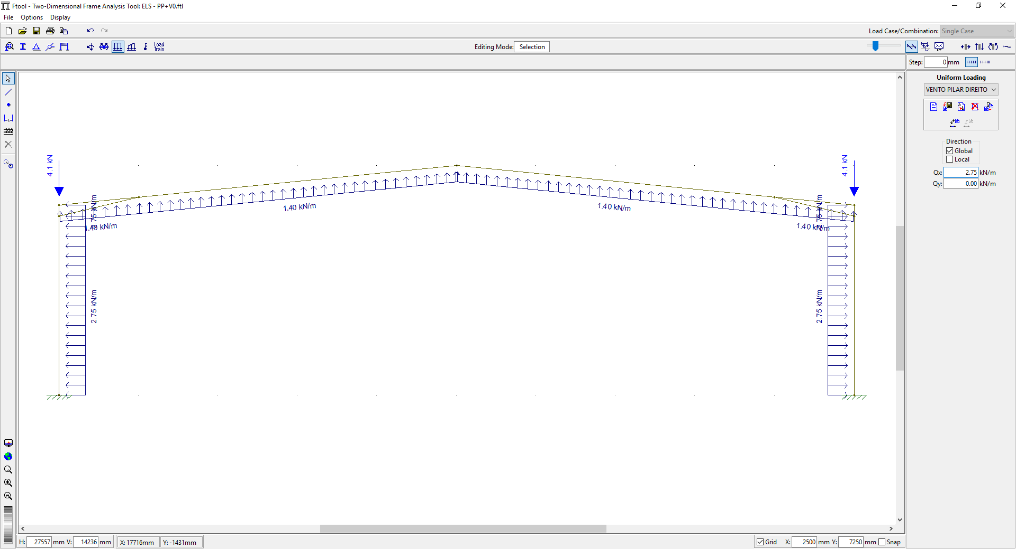
Viga:
Flecha limite: L/250 = 25000/250 = até 100mm
Flecha atuante: 37,54mm
Pilar:
Flecha Limite: L/300 = 6000/300=20mm
3,94mm
OK!

Combinação 1,4PP+ 1,5SC, verificação Estados Limites Últimos

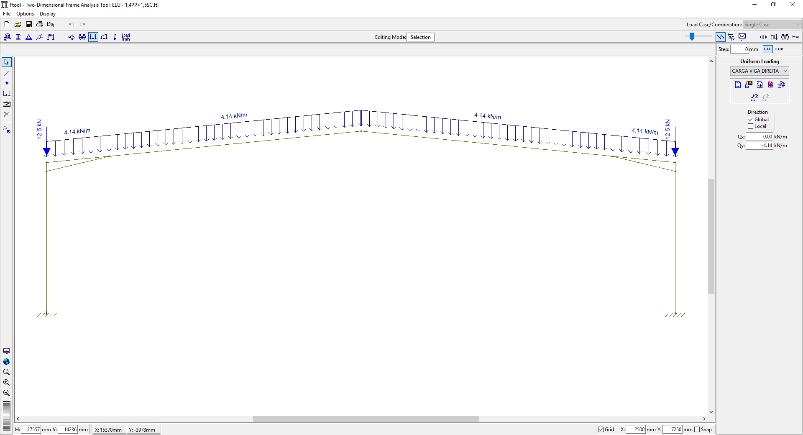
$$Qviga=1,4.\left[\left(0,11+0,05\right).6m+0,39\right]+1,5.0,25.6m=4,14kN.m$$
$$Npilar=1,4.\left[\left(0,11+0,05\right).6m.6m+0,53.6m\right]=12,52kN$$

Esforços axiais:
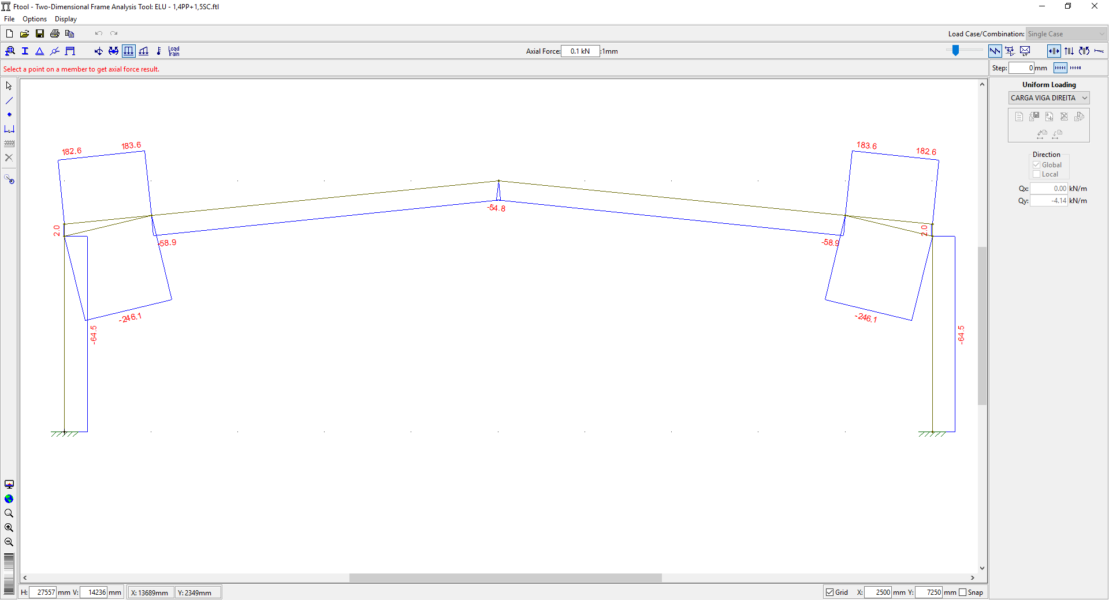

Momentos Fletores:
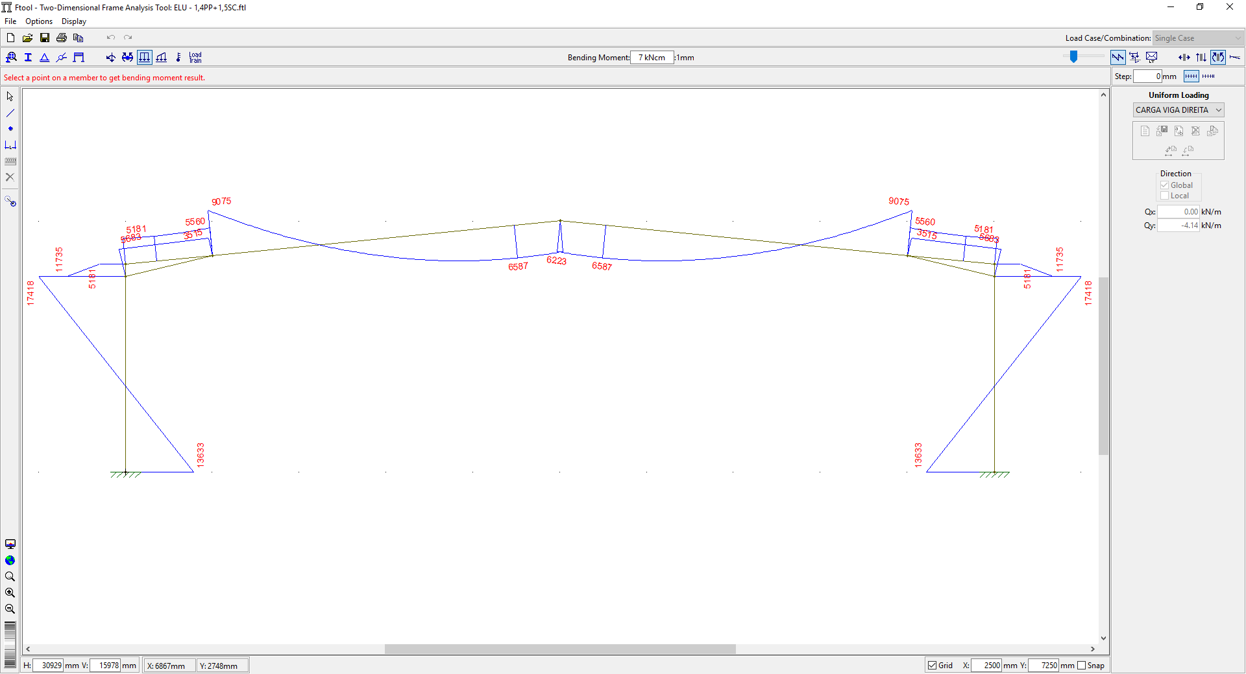

Força Cortante:
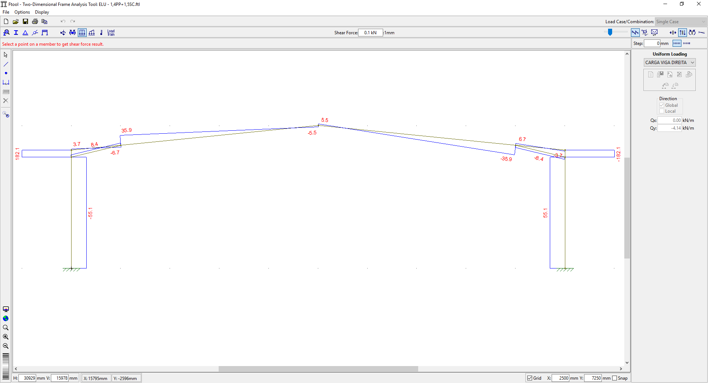

4. Verificação dos pórticos aos ELU
Verificação da Viga da Cobertura para 1,4PP+1,5SC:
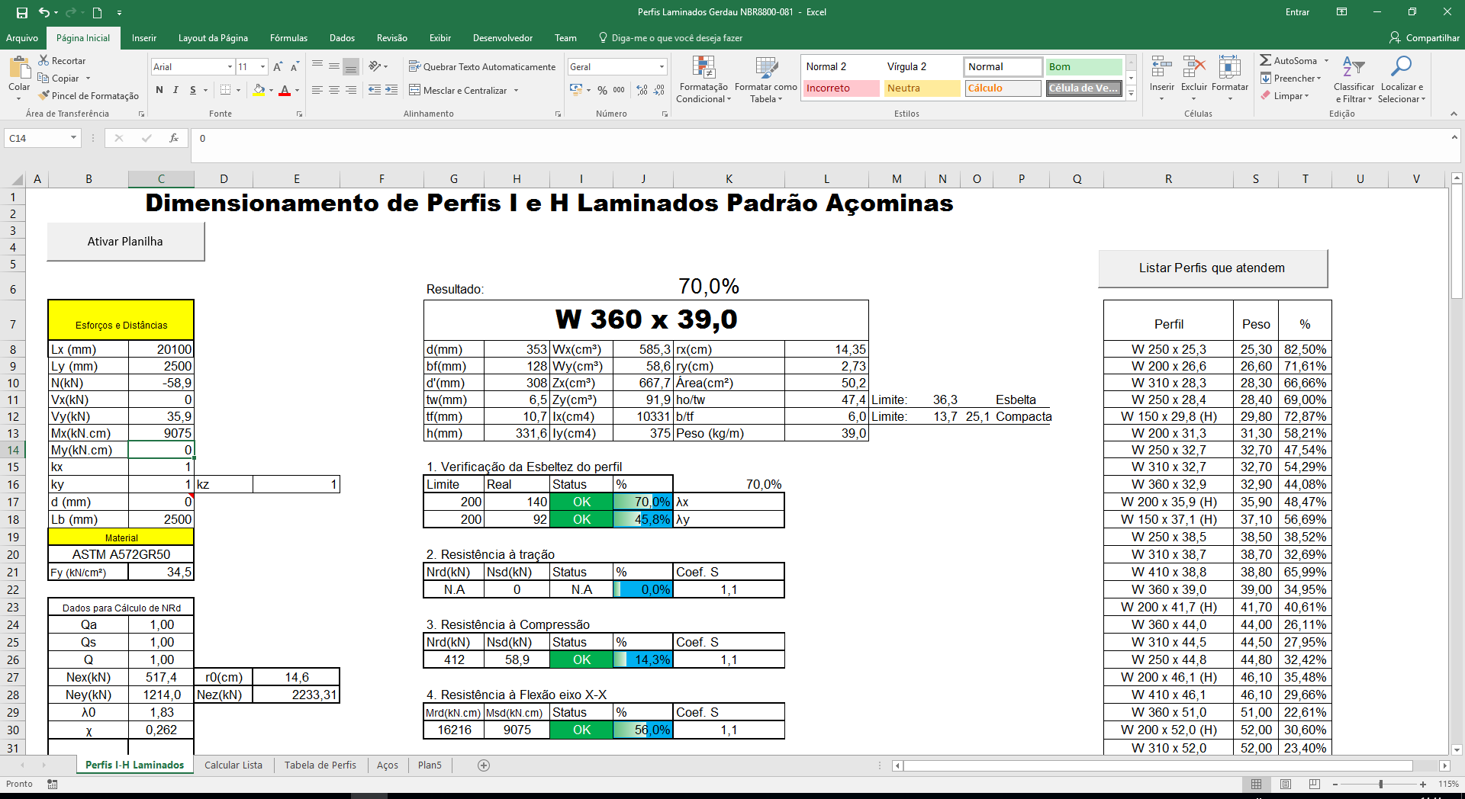
PERFIL APROVADO PARA ESTA COMBINAÇÃO
Verificação da Misula para 1,4PP+1,5SC:
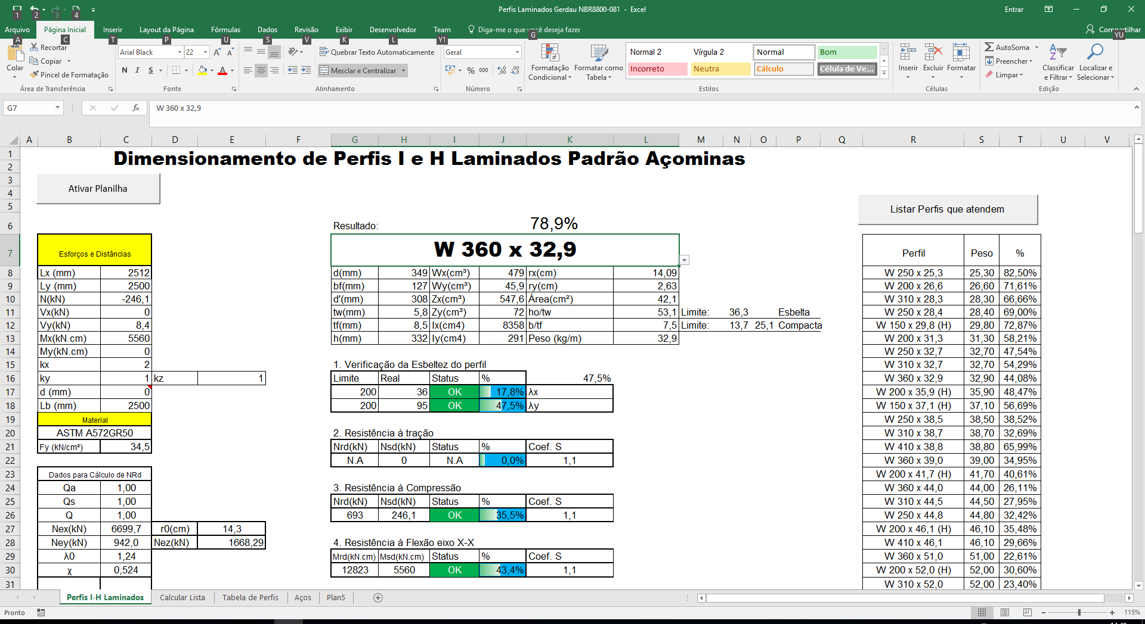
PERFIL APROVADO PARA ESTA COMBINAÇÃO

Verificação dos pilares para 1,4PP+1,5SC:
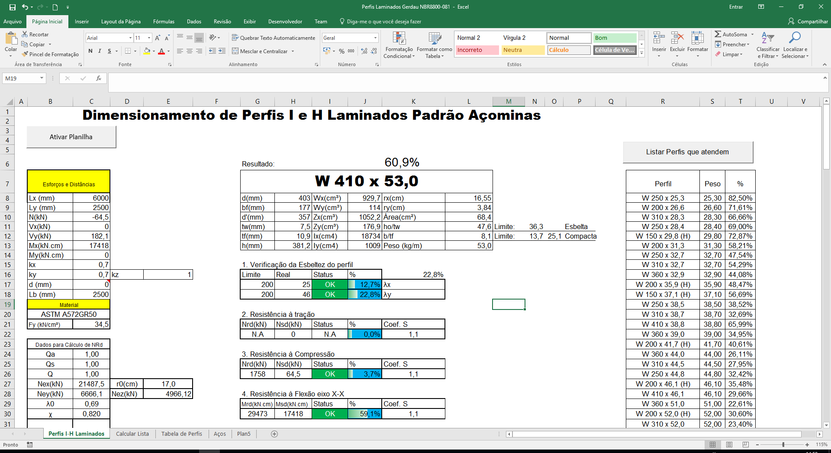
PERFIL APROVADO PARA ESTA COMBINAÇÃO

Combinação PP+1,4V0, verificação Estados Limites Últimos

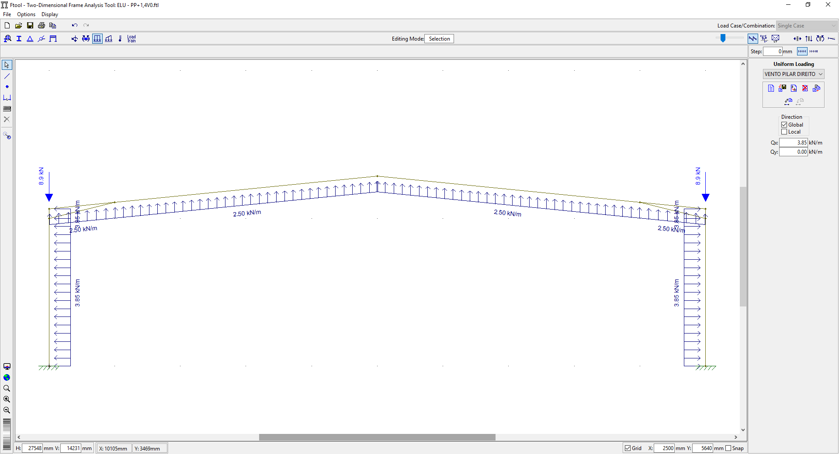

Esforços axiais:
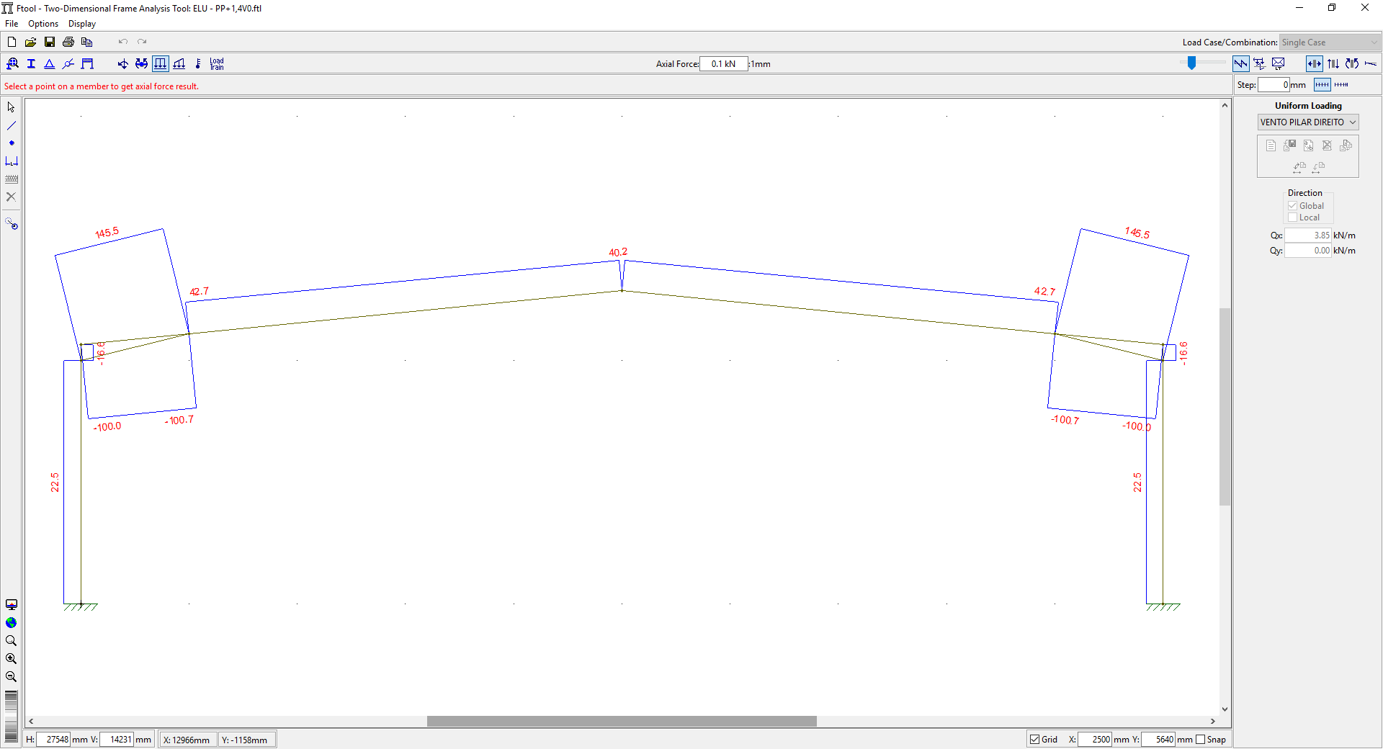

Momentos Fletores:
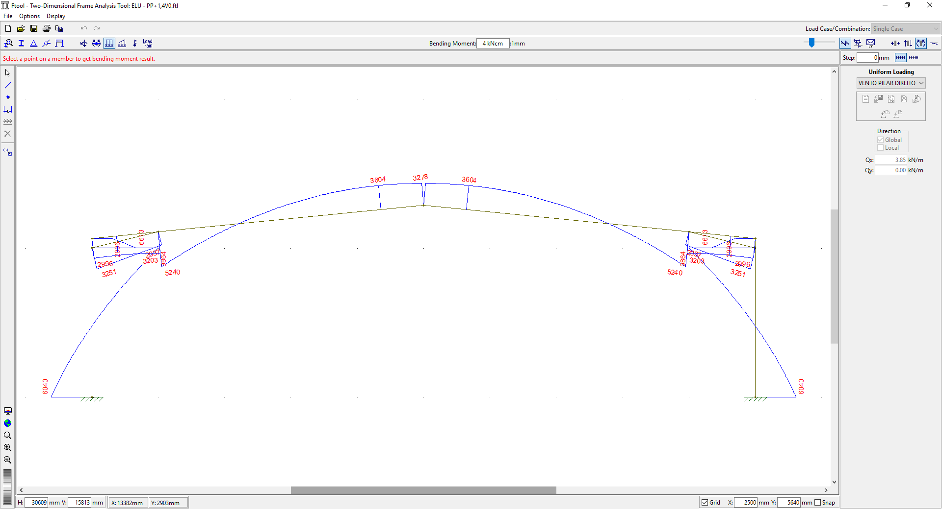

Esforços Cortantes:
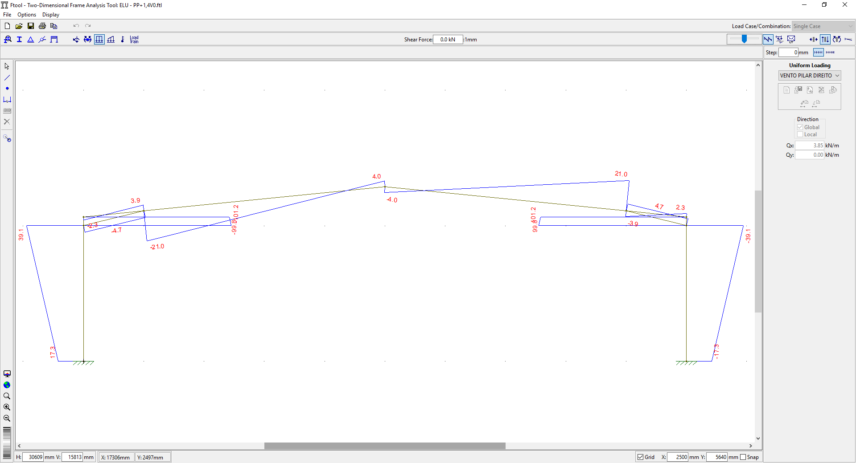

Verificação da Viga da Cobertura para a combinação PP+1,4V0
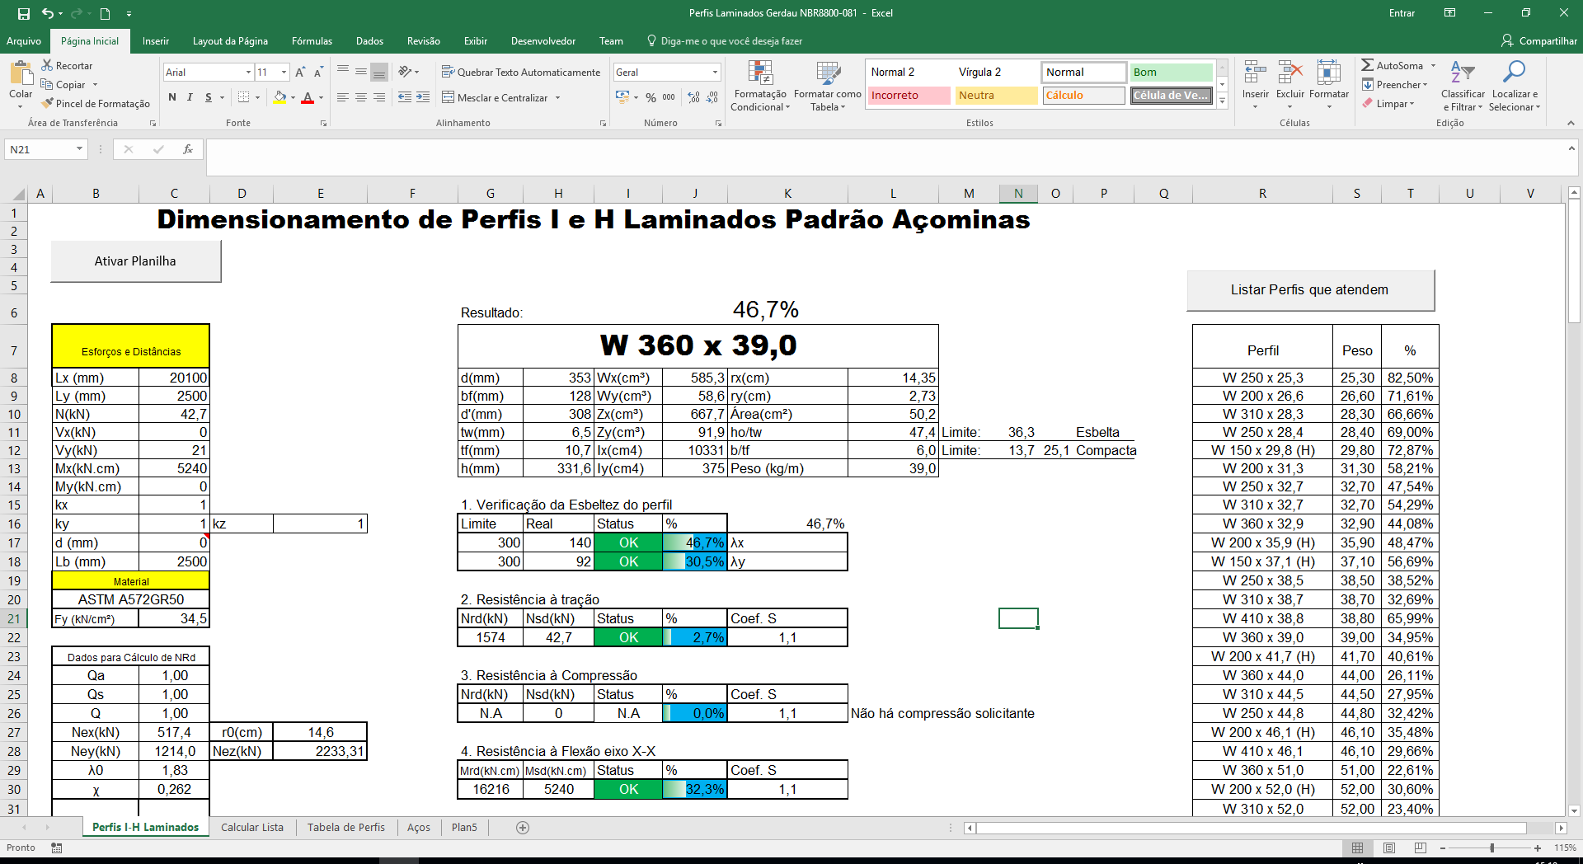
Perfil provado para essa combinação

Verificação dos pilares do pórtico para a combinação PP+1,4V0
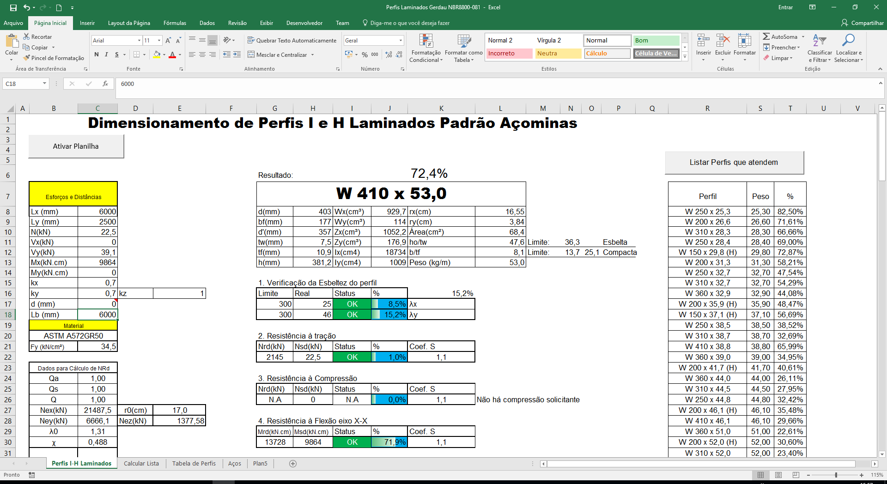
Perfil provado para essa combinação

Combinação PP+1,4V90, Verificação dos Estados Limites Últimos
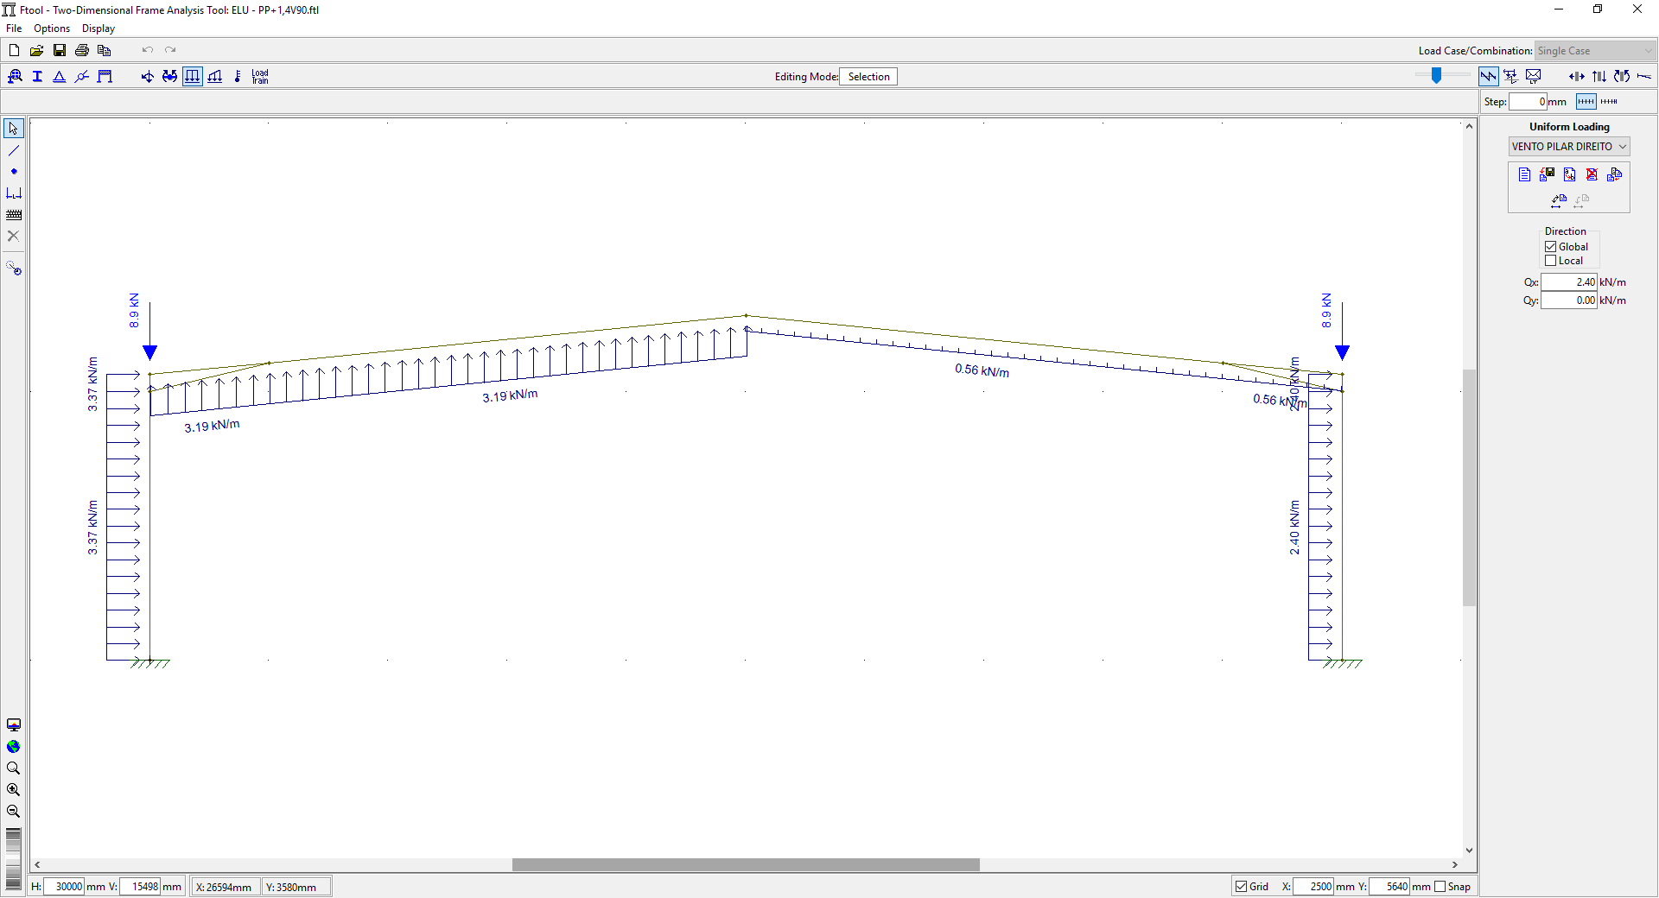
Esforços axiais
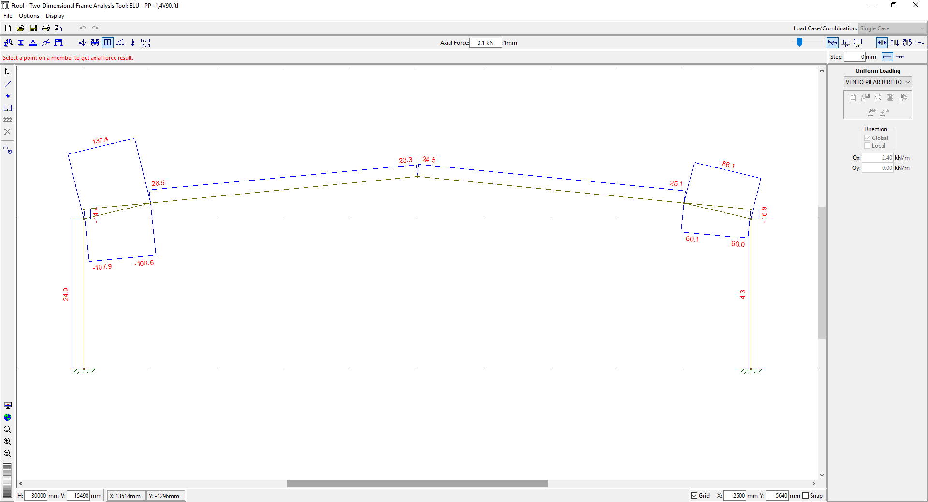

Momentos Fletores
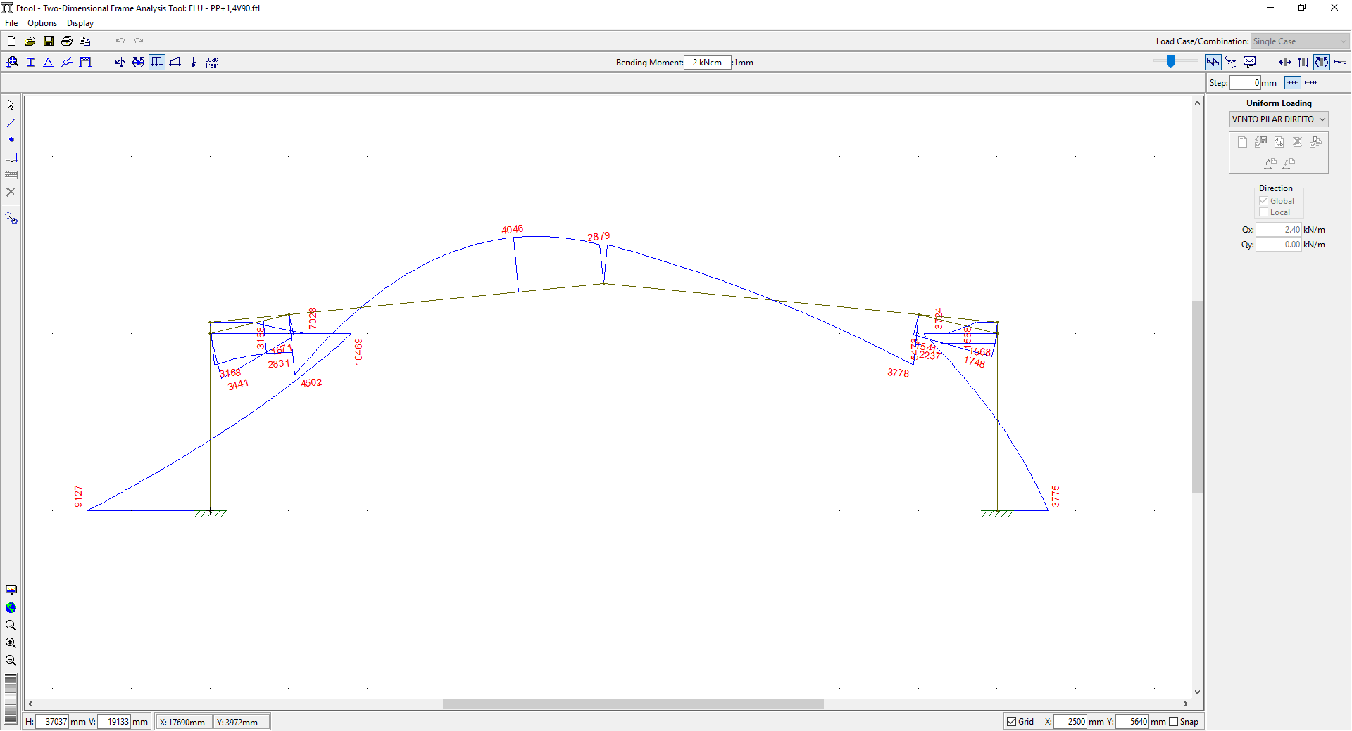

Esforços cortantes
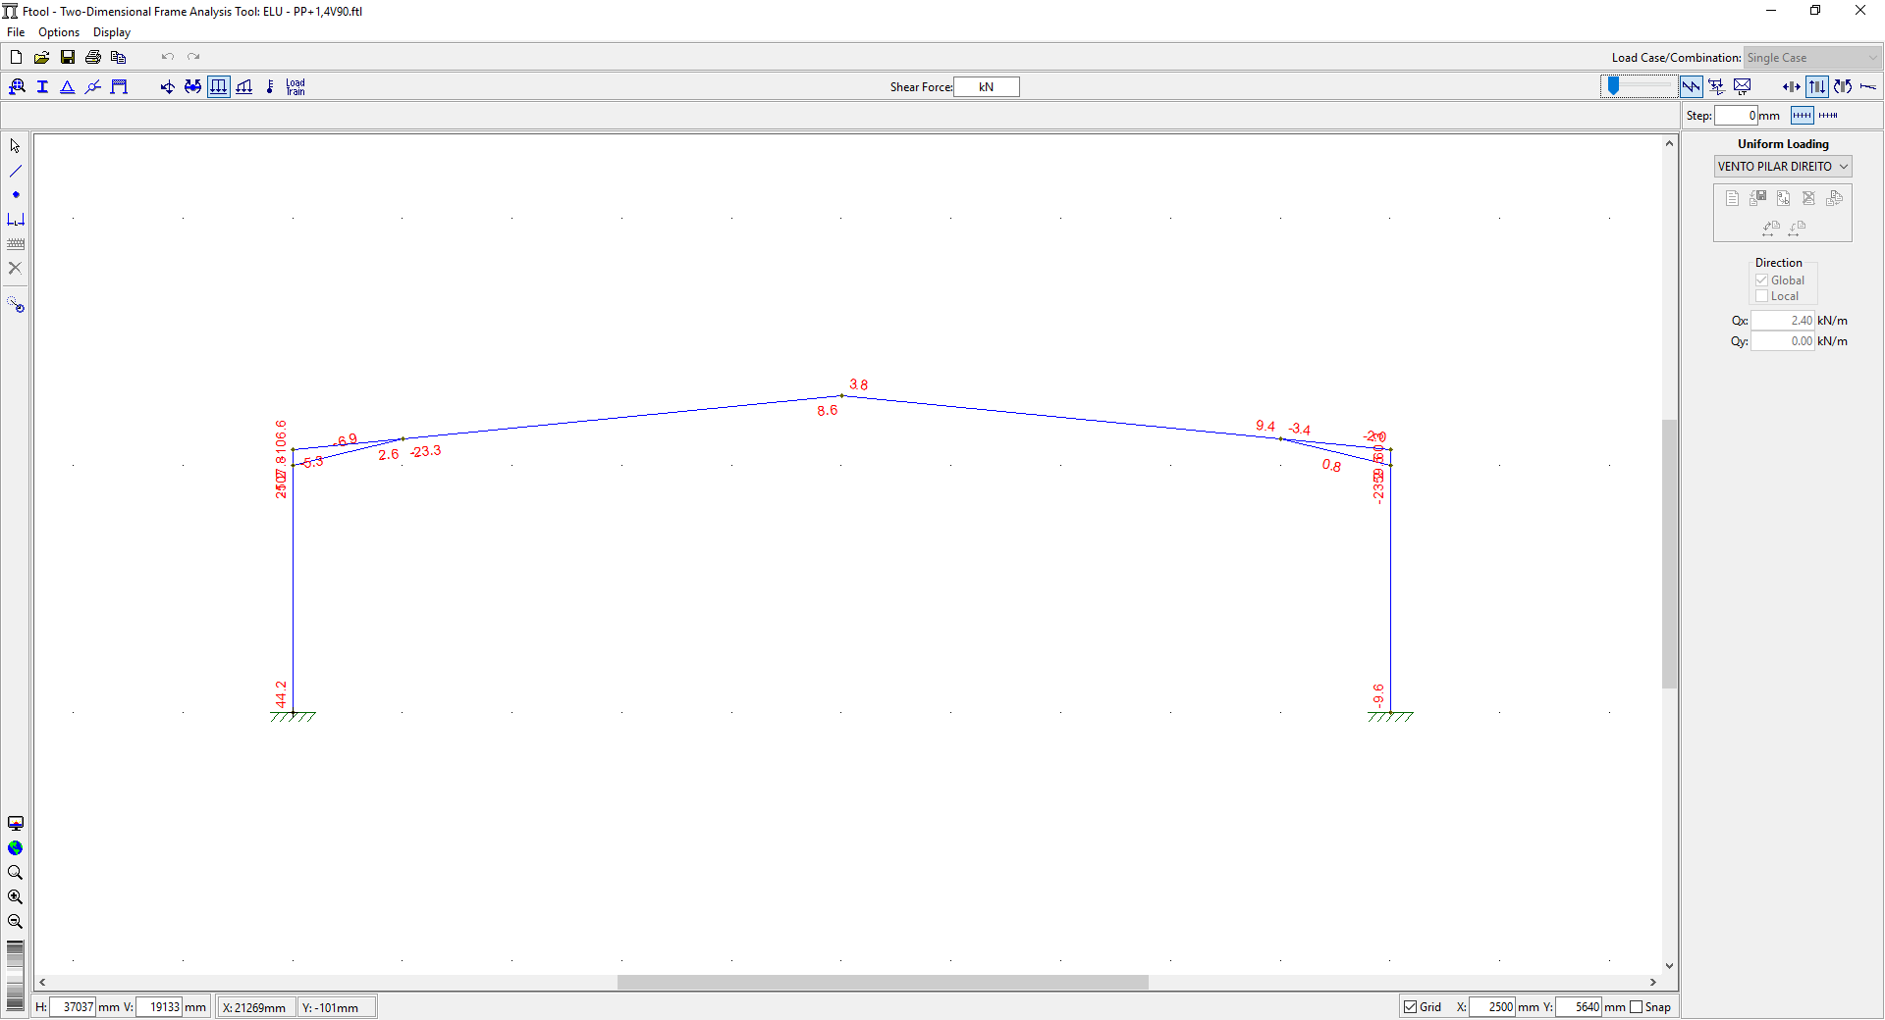

Verificação da Viga da cobertura à combinação PP+1,4V90
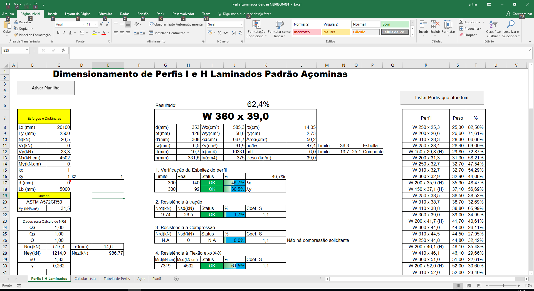
Observação importante: Faz-se necessário instalar contenção lateral na mesa inferior da viga da cobertura, no mínimo a cada 5000mm
PERFIL APROVADO PARA ESSA COMBINAÇÃO, DESDE QUE SEJA ATENDIDA A OBSERVAÇÃO ACIMA
Verificação dos pilares para a combinação PP+1,4V90
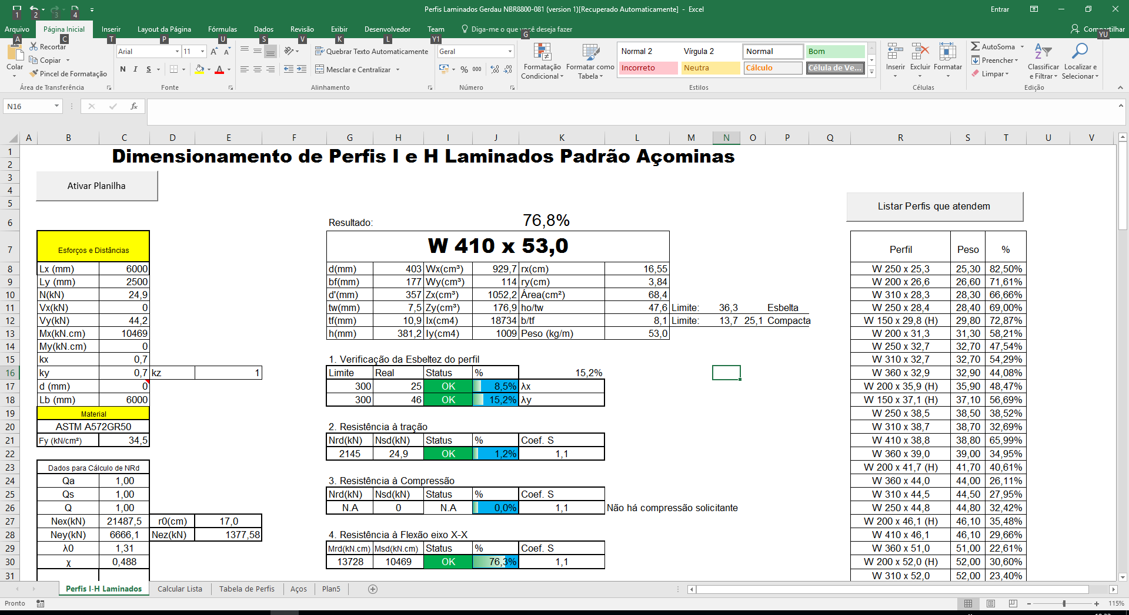
PERFIL APROVADO PARA ESSA COMBINAÇÃO
5. Verificação das terças do fechamento lateral
$$f_{max}=\frac{L}{180}=\frac{6000}{180}=33mm$$

$$I_{x}=\frac{5.q.L^{4}}{384.E.f_{max}}=\frac{5 . 0,0114 . {600}^{4}}{384 . 20500 . 3,3}=285{cm}^{4}<295,19 OK$$

$$M_{x,Sd}=\frac{q.L²}{8}=\frac{1,4.0,0114.600²}{8}=718,2kN.cm$$

$$M_{y,Sd}=\frac{q.L²}{8}=\frac{0,0033.200²}{8}=16,5kN.cm$$

Verificação pelo DImPerfil 4.0
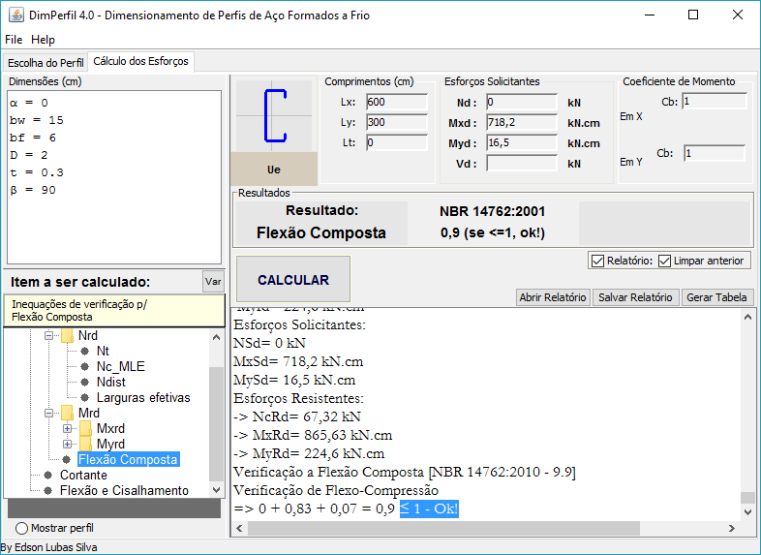
OK PERFIL APROVADO PARA OS ESFORÇOS MÁXIMOS POSSÍVEIS
6. Cálculo das terças da cobertura:

$${1 -\left(PP+SC\right)→f}_{max}=\frac{L}{180}=\frac{6000}{180}=33mm$$
$$I_{x}=\frac{5.q.L^{4}}{384.E.f_{max}}=\frac{5 . 0,0107 . {600}^{4}}{384 . 20500 . 5}=176{cm}^{4}$$
$$I_{x}=\frac{5.q.L^{4}}{384.E.f_{max}}=\frac{5 . 0,008159 . {600}^{4}}{384 . 20500 . 3,3}=204{cm}^{4}$$

$${2 -\left(V90\right)→f}_{max}=\frac{L}{120}=\frac{6000}{120}=50mm$$
$$I_{x}=\frac{5.q.L^{4}}{384.E.f_{max}}=\frac{5 . 0,0107 . {600}^{4}}{384 . 20500 . 5}=176{cm}^{4}$$

$$M_{x,Sd}=\frac{q.L²}{8}=\frac{0,01920.600²}{8}=864kN.cm$$

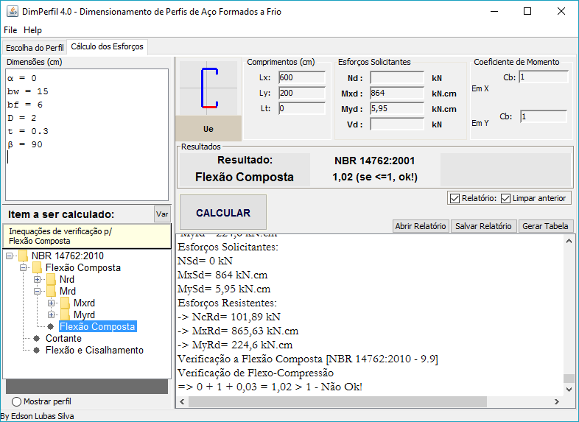

OBSERVAÇÃO: Apesar de a peça não ser aprovada por uma margem de 2%, será admitida no projeto em decorrência de não oferecer risco de ruína ou patologia em caso de atingir a carga crítica.

7. Cálculo dos Pilares Frontais:

$${1 -\left(CV\right)→f}_{max}=\frac{L}{300}=\frac{6250}{300}=20,83mm$$

$$I_{x}=\frac{5.q.L^{4}}{384.E.f_{max}}=\frac{5.0,0285 . {625}^{4}}{384 . 20500 . 2,083}=1326{cm}^{4}$$

$$M_{x,Sd}=\frac{q.L²}{8}=\frac{{1,4. 0,0285.625}^{2}}{8}=1948,24kN.cm$$

$$N_{Sd}=\left(0,11+0,05\right).5m.6,25m+0,266.6,25=6,593 kN$$

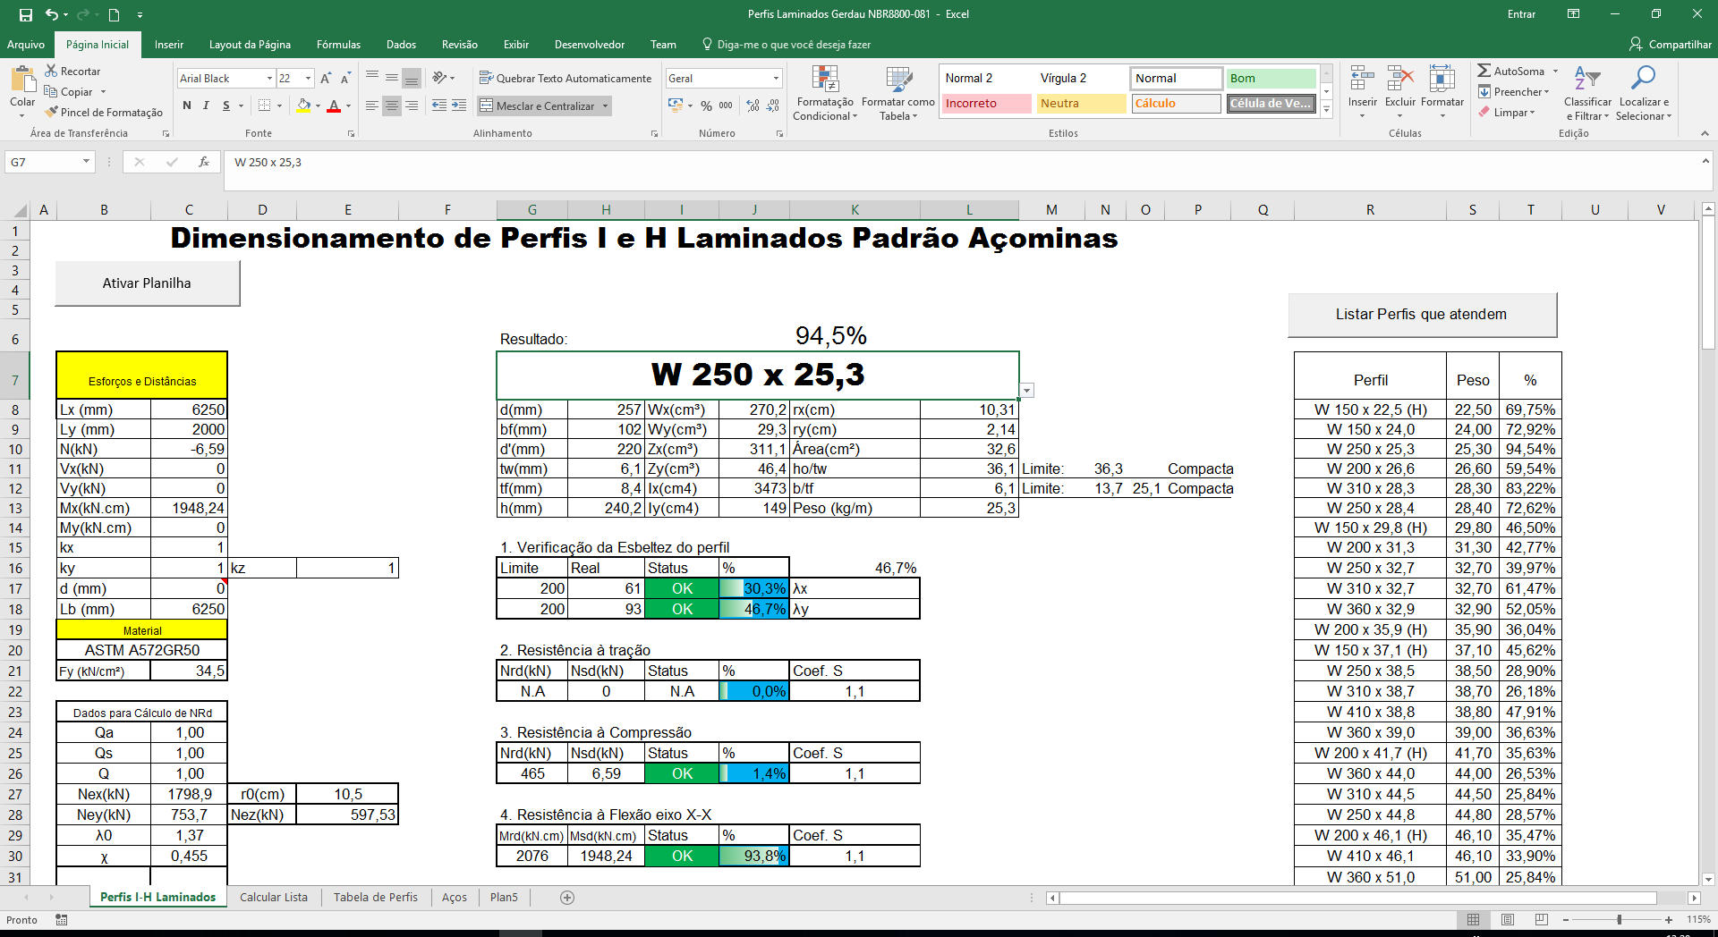
PERFIL APROVADO PARA A COMBINAÇÃO

8. Cálculo dos contraventamentos Verticais
Verificação ELS
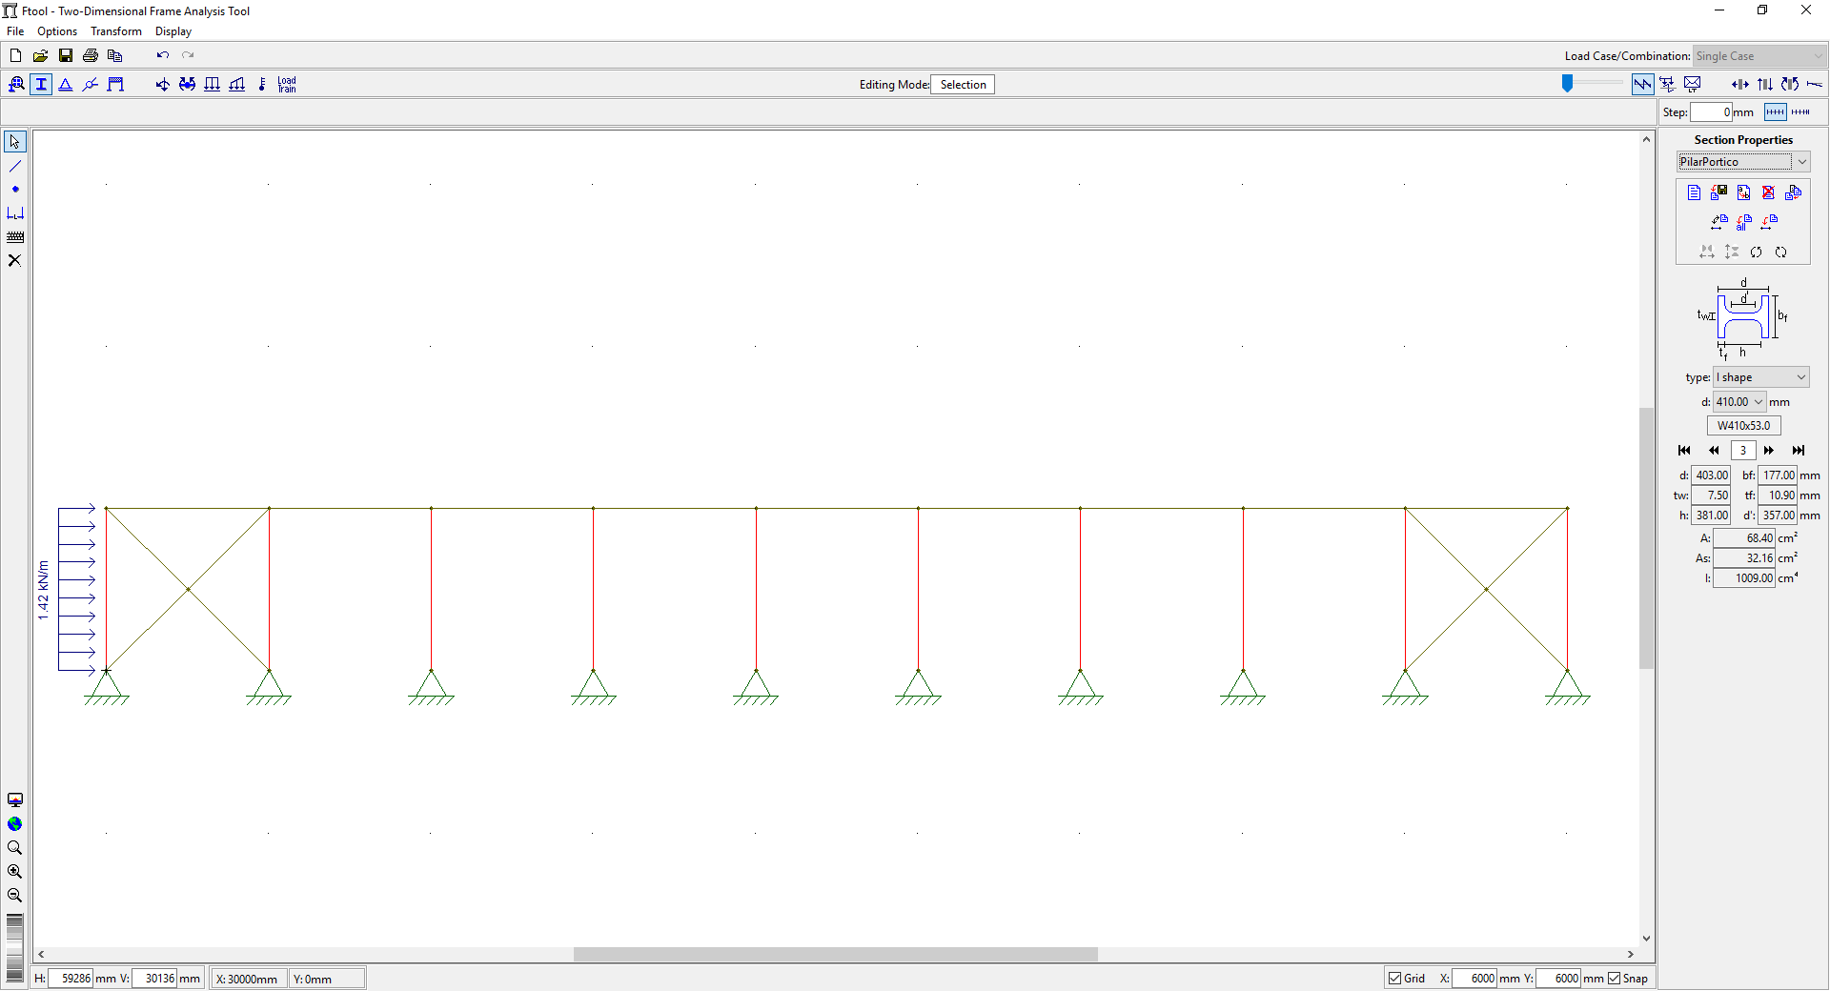

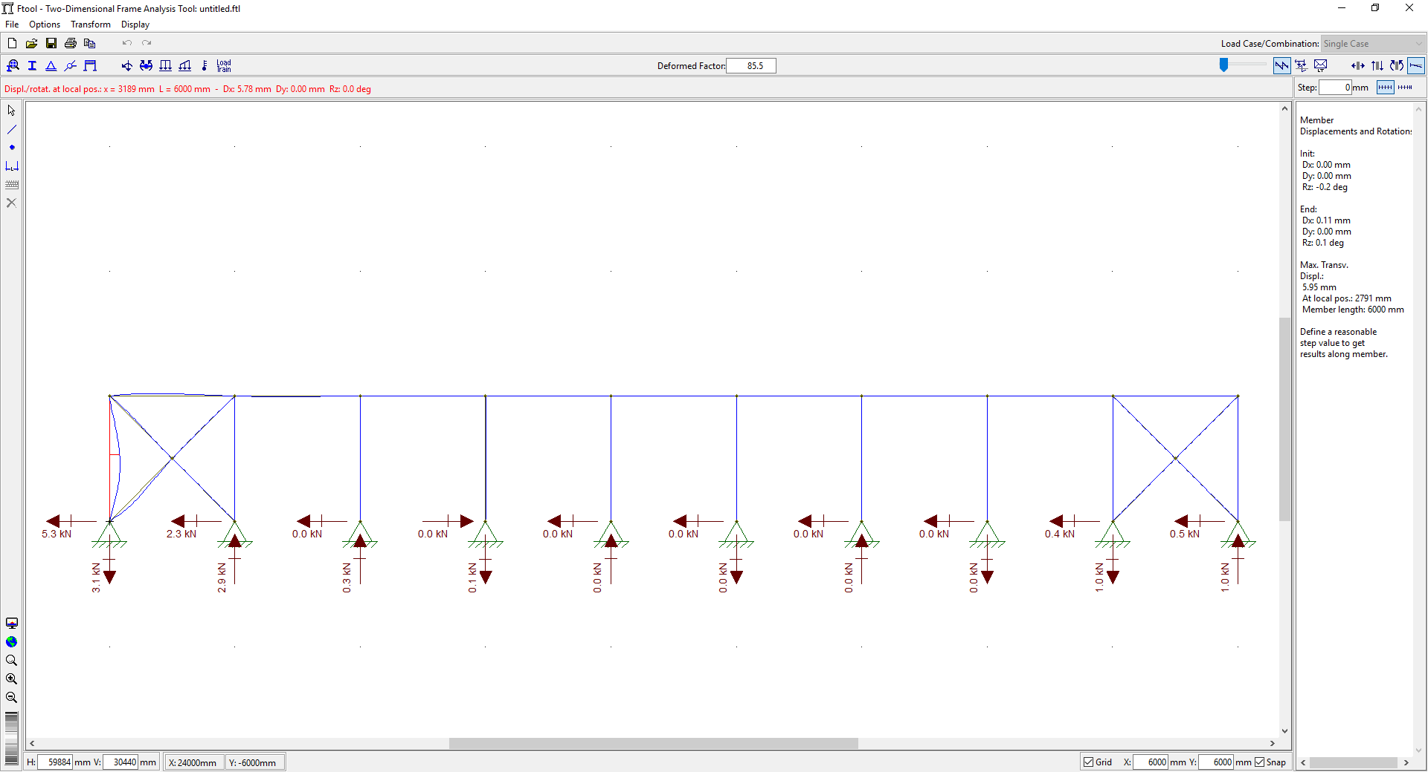
Flecha atuante: 5,95mm OK

Verificação ELU
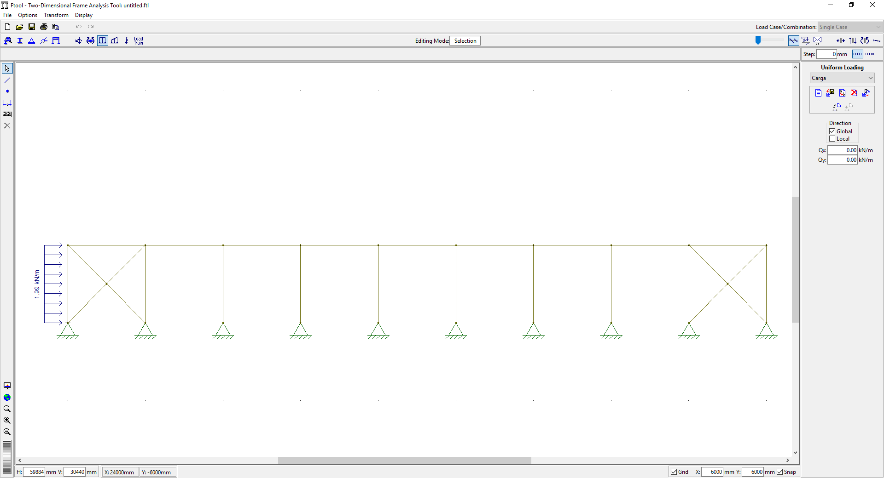
Momentos Fletores
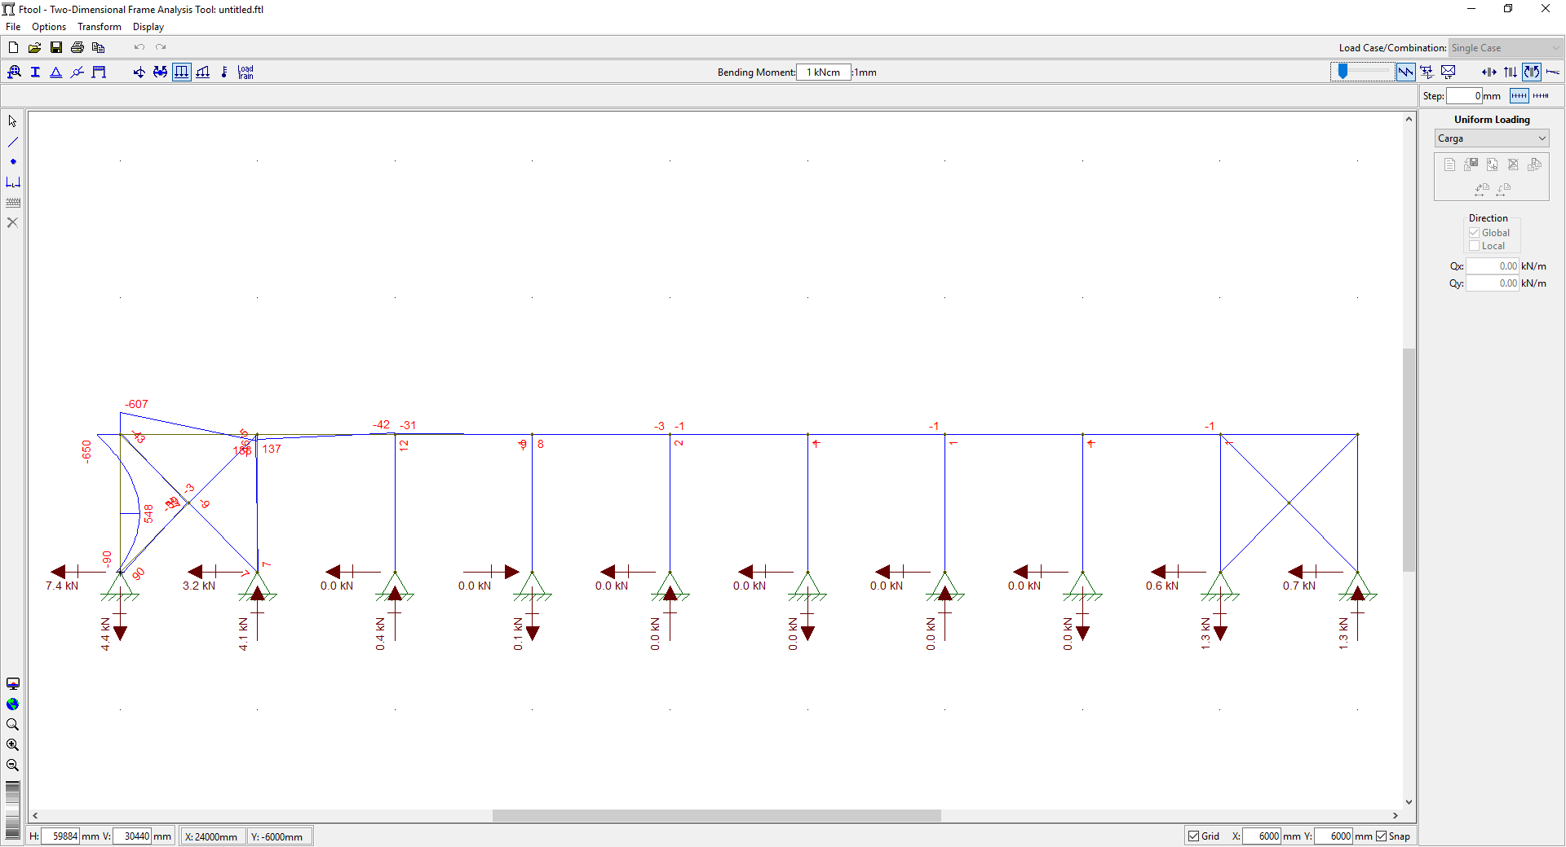

Cargas Axiais
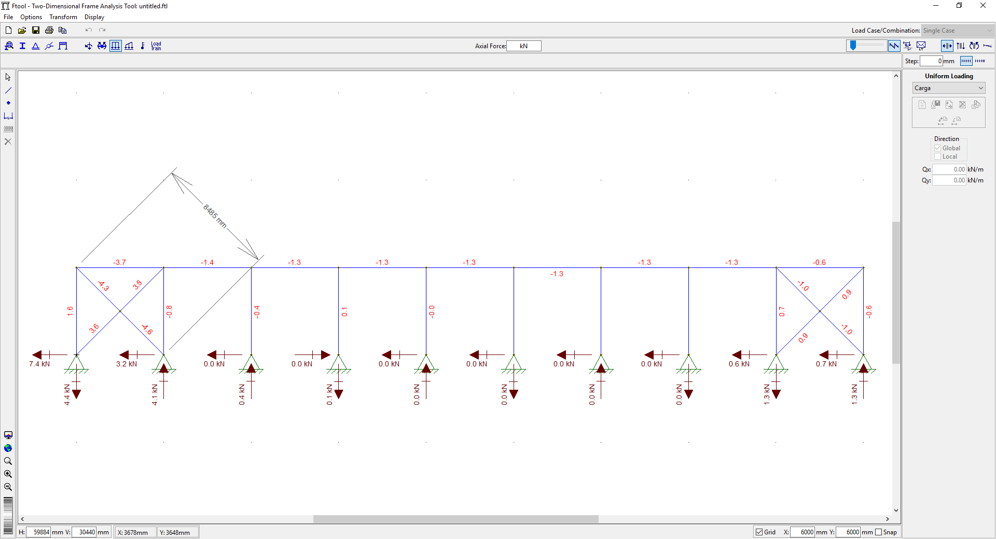
Esforços Cortantes
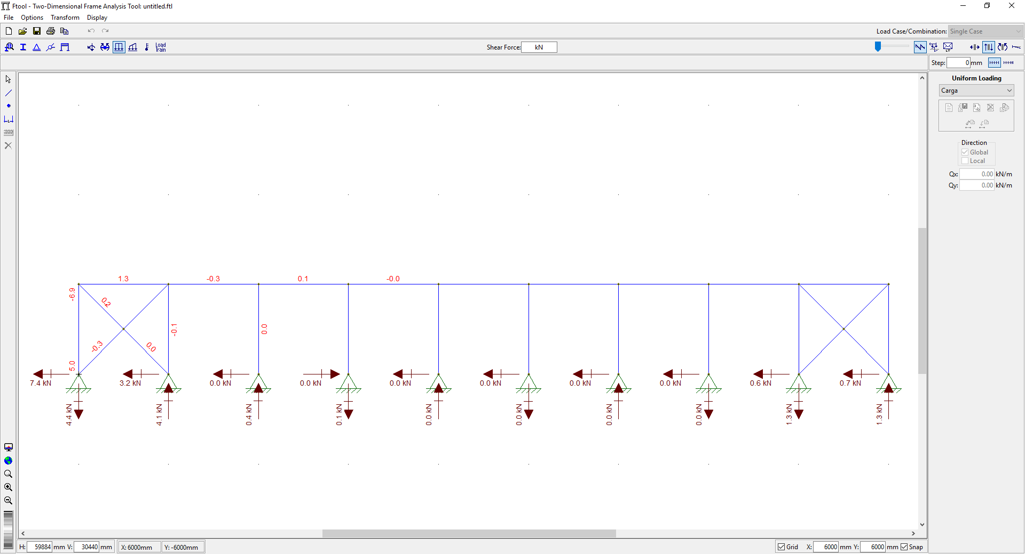

Verificação da Viga do Beiral:
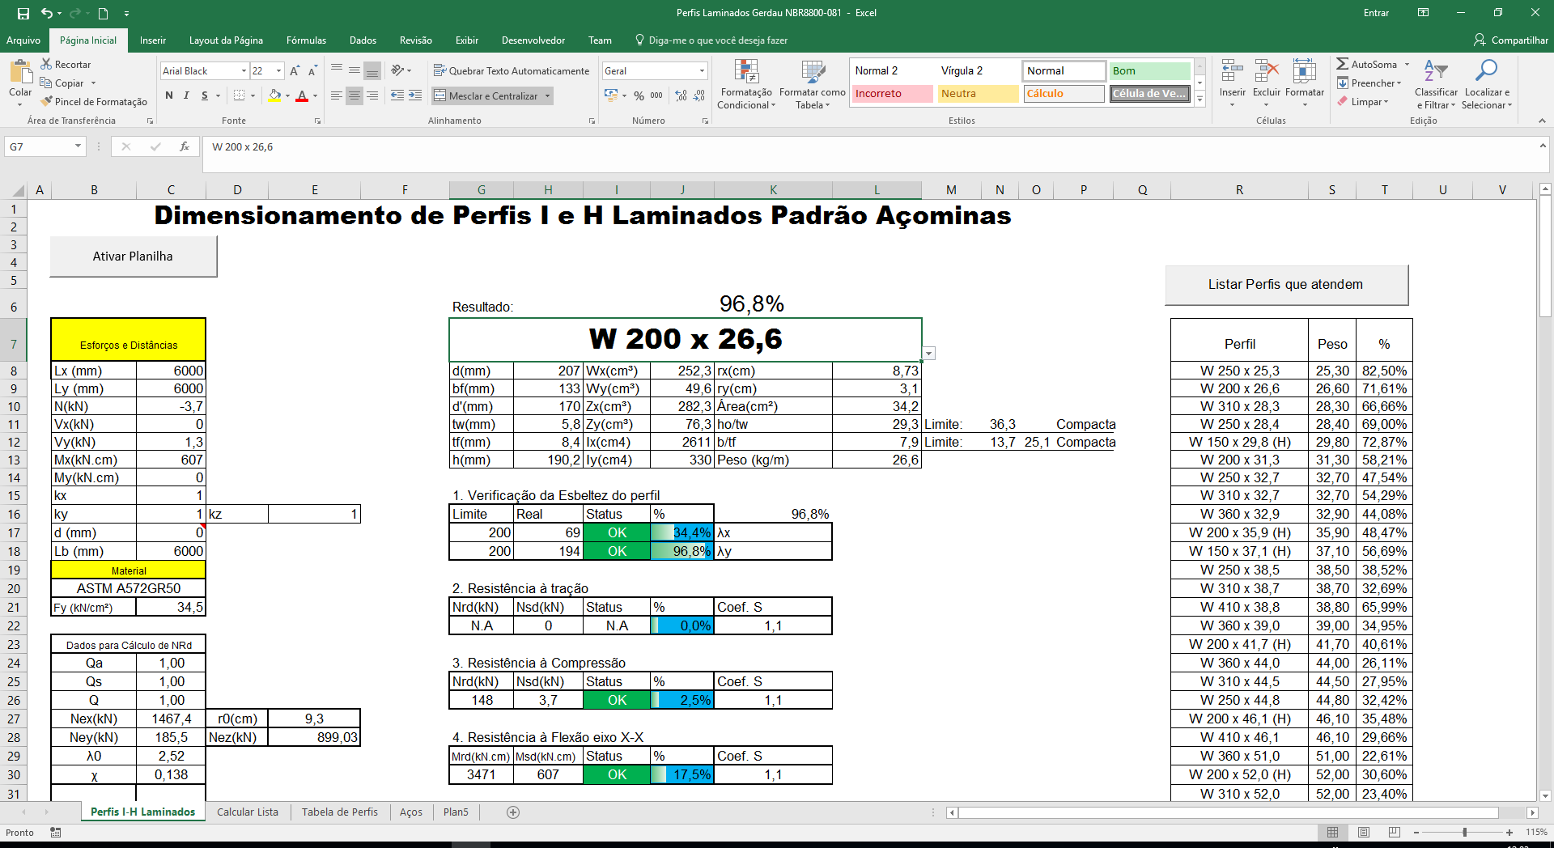
Perfil Aprovado

Verificação dos contraventamentos:
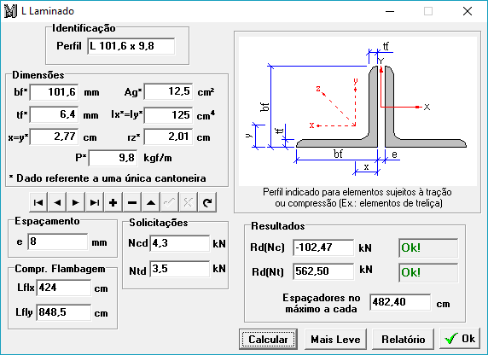
Perfil aprovado
9. Verificação das bases dos Pilares frontais
$$σ_{Adm, c}=\frac{20}{1,4}=1,43 kN/cm²$$

$$σ_{c}=\frac{Nsd}{Apb}=\frac{1,4.6,59}{875}=0,01<1,428 kN/cm²$$

$$n^{'}=\frac{\sqrt{d.bf}}{4}→\frac{\sqrt{25,7.10,2 }}{4}=4,01cm$$

$$m=\frac{35-0,95d}{2}=\frac{35-0,95.25,7}{2}=5,29cm$$

$$n=\frac{25-0,8bf}{2}=\frac{25-0,8.10,2}{2}=8,42cm$$

$t=1,83.l.\sqrt{\frac{σ_{c}}{F_{y}}}→1,83.8,42.\sqrt{\frac{0,01}{25}}=3mm$ < 16mm OK

10. Verificação dos Pilares do pórtico
$$fc-máx=\frac{N}{Ap}+\frac{M}{W}=\frac{Nsd}{A.B}+\frac{6.Msd}{B.A²}$$

$$fc-máx=\frac{64,5}{65.25,2}+\frac{6.13633}{{25,2.65}^{2}}=0,814 kN/cm²$$

$$ft-máx=\frac{N}{Ap}-\frac{M}{W}=\frac{Nsd}{B.A}-\frac{6.Msd}{B.A²}$$

$$ft-máx=\frac{64,5}{65.25,2}-\frac{6.13633}{{25,2.65}^{2}}=-0,735kN/cm²$$

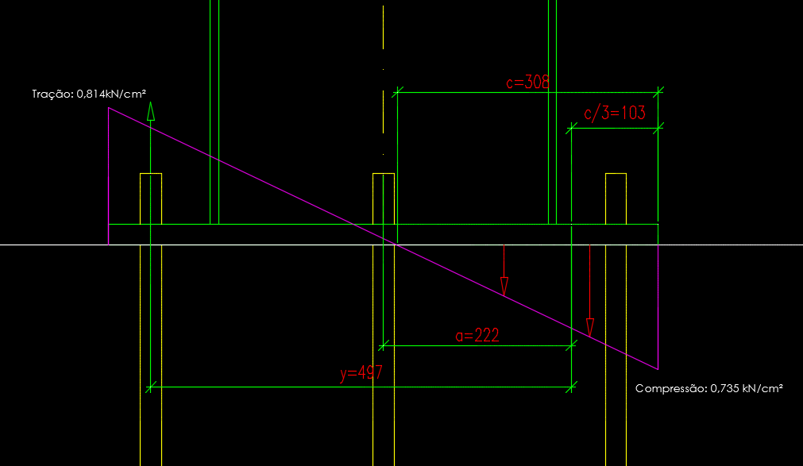

$$T=(M-N.a)/y$$

$$T=\frac{13633-64,5.22,2}{49,7}=245,5 kN$$

$$Como são 2 chumbadores tracionados$$
$$→T=122,74 kN$$
Carga nominal = 122,74/1,4 = 87,5kN

$$Frd= \frac{0,75.A_{b}.F_{ub}}{1,35} →Ab=\frac{1,35.122,74}{0,75.40}=5,52 cm^{2}→ π.\frac{D^{2}}{4}=5,52 →D=2,65cm→adotar 31,25mm( 1\frac{.1}{4})$$

$$Frd= \frac{A_{b}.F_{yb}}{1,10}→Ab=\frac{1,1.122,74}{25}=5,40<5,52 OK$$

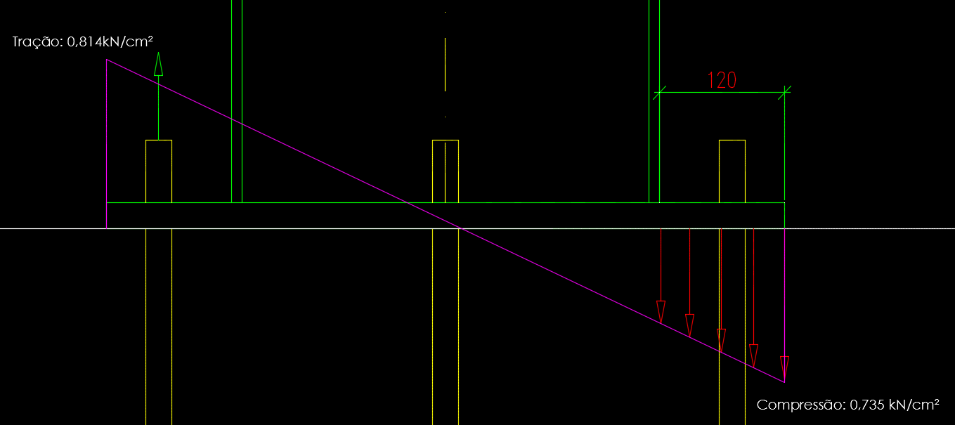

$$Msd=\frac{{0,735.12}^{2}}{2}=52,92 kN.cm$$

$$t= \sqrt{\frac{6.Mrd.1,1.}{Fy}=}\sqrt{\frac{6.52,92.1,1.}{25}=}3,73cm≈38mm$$

OK, BASE APROVADA
Determinação da profundidade dos chumbadores:
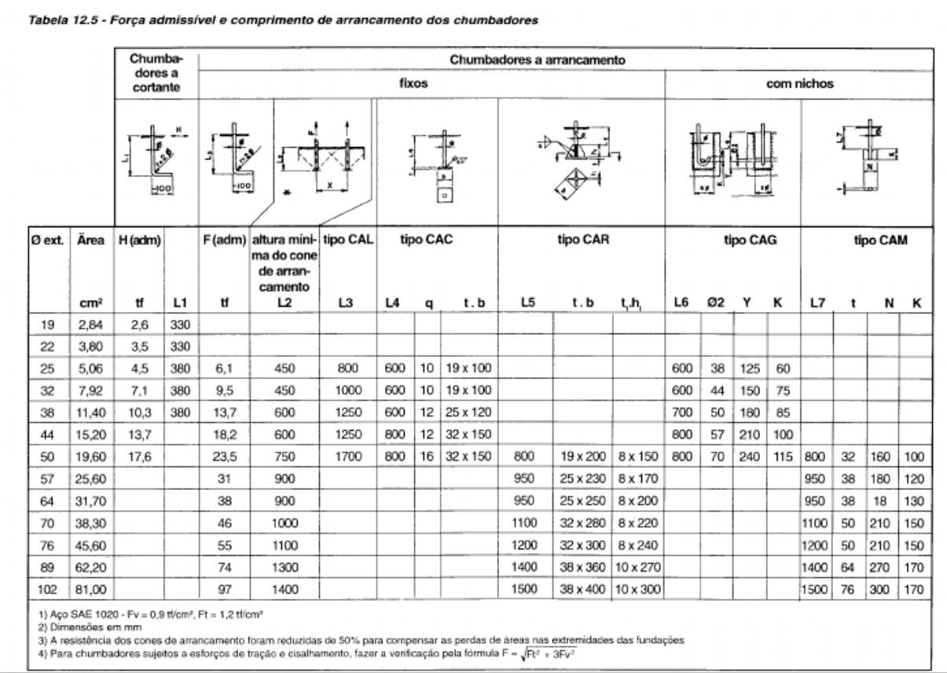

Fonte: Bellei, 2008

11. Verificação dos contraventamentos Horizontais
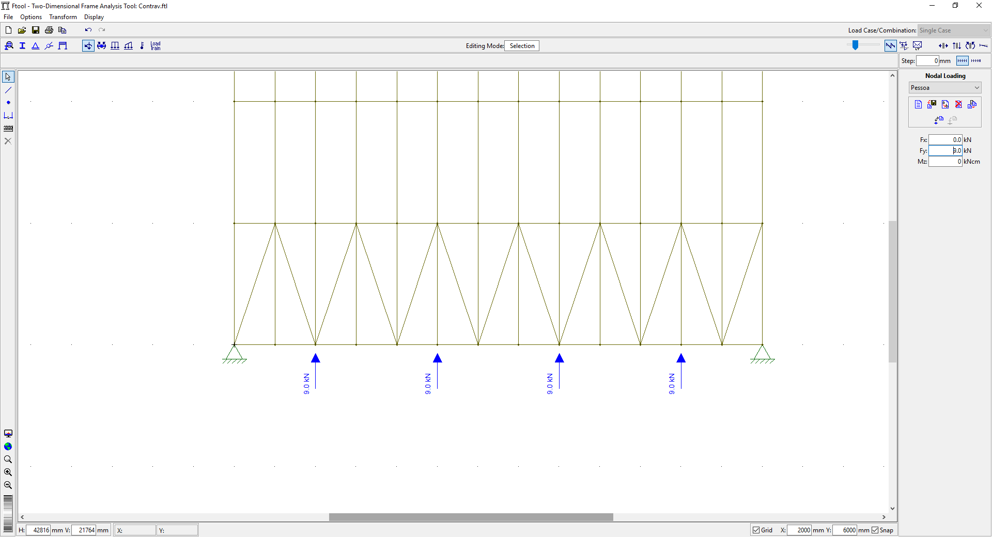
Esforços axiais
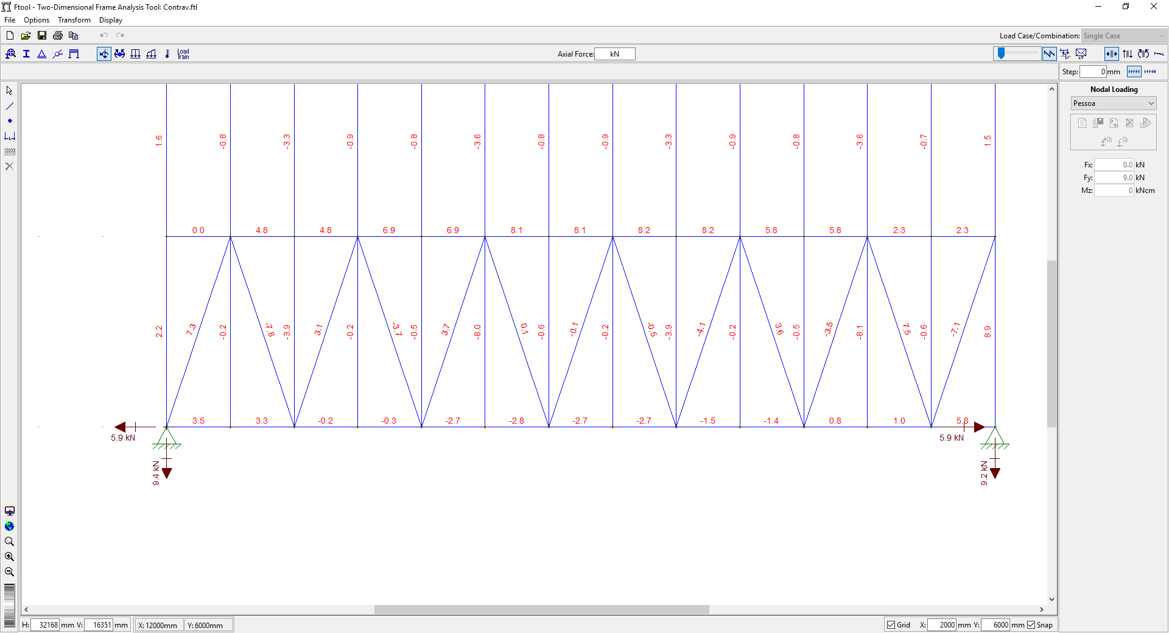

Cálculo da barra redonda (Ignora-se compressão para esse cálculo)

$$N_{t,Rd}=\frac{Ag.Fy}{1,1}$$

$$N_{t,Rd}=\frac{π.(\frac{{1,2}^{2}}{4}).25}{1,1}$$

$N_{t,Rd}=25,70kN>$7,3 kN OK Aprovado

12. Lista de Materiais

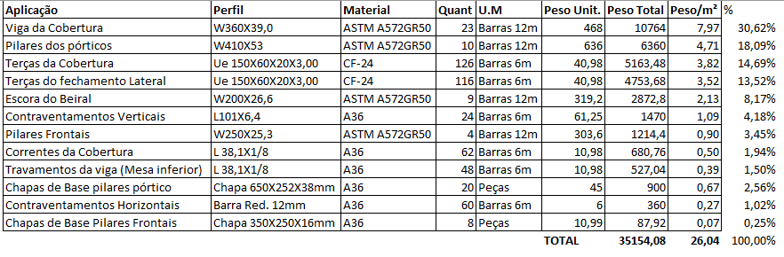

CONCLUSÃO

Sem mais, e utilizando das atribuições profissionais a mim concedidas pelo sistema CONFEA-CREA do Estado de São Paulo, lavro este memorial de cálculo de análise estrutural para que possa servir de documentação complementar ao projeto de posse do construtor.

São José dos Campos, 04 de Agosto de 2017

Eng. Felipe Jacob Moraes Pereira
Engenheiro Mecânico
CREA-SP 5069138036-SP

